

SMSC
Руководство администратора

Содержание
1 Введение 5
1.1 Цель 5
1.2 Область действия 5
1.3 Определения и сокращения 5
1.4 Ссылки 5
1.5 Краткое описание 5
2 Установка и конфигурирование 6
2.1 Подготовка программы SMS центра к работе 6
2.2 Установка, конфигурирование и запуск административного приложения 6
2.3 Структура директорий 7
2.4 Интеграция SMS центра в сигнальную сеть 8
2.4.1 Требования к соединению с коммутатором 8
2.4.2 Требования к месту установки 8
2.4.3 Конфигурирование коммутатора 8
3 Общие аспекты администрирования 9
3.1 Терминология и сущности 9
3.1.1 Адреса 9
3.1.1.1 Формат адреса для задания номера 9
3.1.1.2 Формат маски для задания номеров 9
3.1.2 Службы (сервисы) 9
3.1.2.1 Типы сервисов 9
3.1.3 Маршруты 10
3.1.4 Режимы доставки сообщений 11
3.1.5 Алиасы (Aliases) 11
3.1.5.1 Порядок трансляции алиасов 11
3.1.6 Субъекты (Subjects) 12
3.1.7 Профили абонентов 12
3.1.8 Групповые профили 12
3.1.9 Коммутаторы 13
3.1.10 Списки рассылки 13
3.1.11 Маски ограничения посылки и приема сообщений 13
3.1.12 Списки доступа 13
3.1.13 Закрытые группы пользователей 14
3.1.14 Категории и провайдеры 14
3.2 Общий обзор и унифицированные механизмы интерфейса 15
3.2.1 Примитивы интерфейса 15
3.2.1.1 Секции 15
3.2.1.2 Деревья 16
3.2.1.3 Функциональные элементы – кнопки 16
3.2.1.4 Поля ввода, редактирования и выбора 16
3.2.1.5 Таблицы, сортировка, фильтры и скроллинг 17
4 Администрирование 18
4.1 Ограничения доступа к системе 18
4.1.1 Администраторы, роли и привилегии доступа 18
4.1.2 Регистрация администраторов и модификация привилегий 18
4.1.3 Аутентификация и авторизация администратора 18
4.2 Конфигурирование SMSC 20
4.2.1 Применение изменений конфигурации 20
4.2.1.1 Запись в журнал изменений конфигурации 20
4.2.2 Задание основных параметров 21
4.2.2.1 Настройки MAP-модуля 27
4.2.3 Управление маршрутами 28
4.2.3.1 Алиасы (Aliases) 28
4.2.3.2 Субъекты (Subjects) 28
4.2.3.3 Маршруты (Routes) 29
4.2.3.3.1 Добавление маршрута 30
4.2.3.3.2 Модификация маршрута 32
4.2.3.3.3 Удаление маршрута(ов) 32
4.2.4 Запуск и остановка SMSC 32
4.2.5 Управление ресурсами для задания языков и географических зон 32
4.2.5.1 Добавление нового ресурса 32
4.2.5.2 Просмотр и редактирование файла ресурса 33
4.2.6 Управление временными зонами 34
4.2.7 Настройка регионов 35
4.2.8 Форматы уведомлений о доставке 35
4.2.8.1 Шаблоны уведомлений 36
4.2.8.2 Список переменных, доступных в уведомлении 36
4.2.8.3 Промежуточные уведомления 36
4.2.9 Управление подсистемой логгирования 36
4.2.10 Определение политики повторных доставок 38
4.2.11 Задание синонимов для директив 39
4.3 Контроль функционирования SMSC 40
4.3.1 Мониторинг загруженности SMSC 40
4.3.2 Мониторинг трафика по SME 40
4.3.3 Доступ к сообщениям 41
4.3.4 Анализ статистической информации 44
4.3.5 Выгрузка статистической информации 45
4.3.5.1 Выгрузка статистической информации в базу данных 45
4.3.5.2 Выгрузка статистической информации в текстовый файл 46
4.3.6 Проверка конфигурации маршрутов 46
4.4 Управление профилями абонентов 48
4.4.1 Параметры профиля 48
4.4.2 Просмотр профилей 49
4.4.3 Удаление профилей 49
4.4.4 Добавление и модификация профилей 49
4.4.5 Поиск и проверка профиля 49
4.4.6 Модификация профиля с телефона 50
4.5 Работа со службами (сервисами) и хостами 52
4.5.1 Управление службами 52
4.5.2 Добавление нового сервиса 53
4.5.2.1 Выбор типа сервиса 53
4.5.2.2 Задание параметров взаимодействия с SMS центром 53
4.6 Дополнительные сервисы 56
4.6.1 DbSme 56
4.6.1.1 Функциональность сервиса 56
4.6.1.2 Интерфейс администратора 56
4.6.1.2.1 Стартовая страница (Home) 56
4.6.1.2.2 Основные параметры (Parameters) 57
4.6.1.2.3 Драйверы для источников данных (Drivers) 58
4.6.1.2.4 Провайдеры данных и обработчики запросов (Providers) 58
4.6.2 EmailSme 61
4.6.2.1 Функциональность сервиса 61
4.6.2.2 Режим работы HelpDesk 61
4.6.2.3 Интерфейс администратора. 61
4.6.2.3.1 Стартовая страница (Home) 61
4.6.2.3.2 Параметры сервиса (Options) 61
4.6.2.3.3 Профили пользователей (Profiles) 64
4.6.2.3.4 Статистика (Statistics) 64
4.6.3 MCISme 65
4.6.3.1 Функциональность сервиса 65
4.6.3.2 Интерфейс администратора 65
4.6.3.2.1 Стартовая страница (Statuses) 65
4.6.3.2.2 Общие параметры работы сервиса 65
4.6.3.2.3 Статистика 66
4.6.3.2.4 Параметры сервиса 66
4.6.3.2.5 Конфигурирование сервиса MCIProf 68
4.6.3.2.6 Параметры ISUP 68
4.6.3.2.7 Настройки шаблонов 69
4.6.3.2.8 Настройки правил обработки событий 70
4.6.3.3 Командный интерфейс по управления профилями абонентов 70
4.6.3.4 Применение изменений конфигурации 71
4.7 Управление коммутаторами 71
4.7.1 Включение режима автоматической блокировки 72
4.8 Управление списками рассылки 72
4.8.1 Добавление нового списка рассылки 72
4.8.2 Модификация списка рассылки 73
4.8.3 Удаление списков рассылки 73
4.8.4 Управление услугой персональных списков рассылки 73
4.8.5 Директивы для операций 74
4.9 Консольное администрирование 76
4.9.1 Соглашение о формате вывода 76
4.9.2 Соглашение о выводе символа приглашения 76
4.9.3 Команды администрирования системы 76
4.9.3.1 Авторизация 76
4.9.3.2 Работа с алиасами 76
4.9.3.3 Работа с профилями 76
4.9.3.4 Работа со списками рассылки 77
4.9.3.5 Работа с направлениями 77
4.9.3.5.1 Субъекты 77
4.9.3.5.2 Направления 77
4.9.3.6 Работа с ACL 78
4.9.3.7 Работа с провайдерами 78
4.9.3.8 Работа с категориями 78
4.9.3.9 Работа с SME 78
4.9.3.10 Работа с закрытыми группами пользователей 79
4.9.3.11 Применение изменений 79
4.9.3.12 Утилитарные команды 79
4.9.3.13 Команды администрирования EmailSme 80
4.10 Нотификация о состоянии центра по SNMP 81
4.10.1 Структура трапа 82
4.10.1.1 Статус 82
4.10.1.2 Важность (Severity) 82
4.10.1.3 Категория аварии 82
4.10.1.4 Идентификатор аварии 83
4.10.1.5 Запрос статистических счетчиков центра по SNMP 83
5 Приложения (Annexes) 84
5.1 Коды для результатов операций и ошибок 84
5.2 Формат статистических таблиц 88
5.2.1 Формат временного интервала (столбец PERIOD) 88
5.2.2 Cтатистика по обработке сообщений общая (SMS_STAT_SMS) 88
5.2.3 Статистика по кодам ошибок общая (SMS_STAT_STATE) 88
5.2.4 Статистика по активности сервисов (SMS_STAT_SME) 88
5.2.5 Статистика по кодам ошибок для сервисов (SMS_STAT_SME_STATE) 89
5.2.6 Статистика по маршрутам прохождения сообщений (SMS_STAT_ROUTE) 89
5.2.7 Статистика по кодам ошибок для маршрутов (SMS_STAT_ROUTE_STATE) 90
5.3 Диаграмма взаимодействия в ходе USSD сессии 90
5.4 Взаимодействие с сигнальной сетью 91

Введение

Цель
Данный документ является нормативным руководством и содержит справочные материалы, необходимые для администрирования и технического обслуживания системы SMS центр. Кроме того в документе описаны технические решения, функциональные ограничения и некоторые другие аспекты, необходимые для полного и всестороннего описания процесса внешнего администрирования системы SMSC.

Область действия
Документ подготовлен в рамках проекта SMSC и предназначен для использования администраторами системы, а также участниками и аудиторами данного проекта.

Определения и сокращения
Определения и сокращения, используемые в тексте, соответствуют предметному словарю SMSC Glossary.

Ссылки
SMSC Glossary – Словарь терминов используемых в проекте SMS центр.

Краткое описание
Документ состоит из нескольких разделов:
- Установка и конфигурирование. Описаны требования и процесс первоначальной установки административного приложения.
- Общие аспекты администрирования. Содержит описание некоторых конфигурационных сущностей, определяет общие понятия, а также знакомит администратора с базовыми элементами интерфейса системы администрирования.
- Администрирование. Знакомит читателя с процессом администрирования системы SMS центр. Раздел организован по принципу выделения логических групп в процессе администрирования. Порядок изложения определяется важностью информации таким образом, что наиболее используемые и критичные моменты описываются раньше. Приводится детальное руководство по способам администрирования системы. Описаны экранные формы, их назначение, управляющие и информационные элементы.

Установка и конфигурирование

Подготовка программы SMS центра к работе
Установка программного обеспечения SMS центр производится персоналом компании Eyeline.

Установка, конфигурирование и запуск административного приложения
Установка программного обеспечения административного приложения SMS центр производится персоналом компании Eyeline.

Структура директорий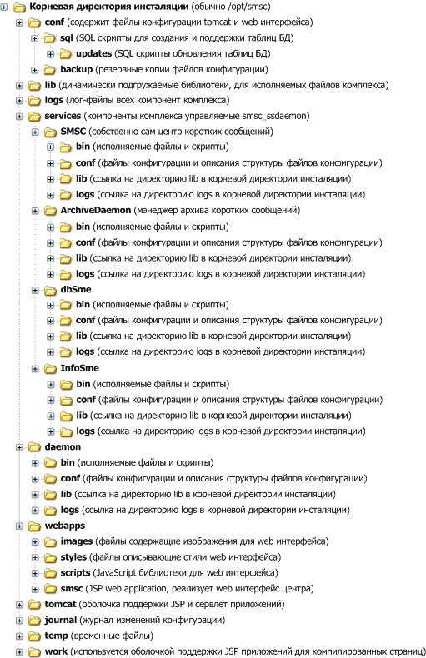

Интеграция SMS центра в сигнальную сеть

Требования к соединению с коммутатором
Удалённость сервера от коммутатора не более 100 м. Характеристики кабеля: витая пара, 120 Ом. Подключение оборудования SMS центра к коммутатору осуществлsяется потоком E1 (сигнализация SS#7). Возможно подключение по SIGTRAN с использованием уровня адаптации M3UA.

Требования к месту установки
На период проведения установочных мероприятий необходимо предоставить рабочее место для специалиста, расположенное рядом с комплексом SMS центр и удовлетворяющее нормам СНиП и ОТиТБ. По завершении установочных мероприятий комплекс SMS центр может быть перемещен в любое место, удовлетворяющее условиям указанным в разделе "Требования к соединению с коммутатором" (выше).

Конфигурирование коммутатора
Для настройки коммутатора на работу с SMS центром следует выполнить следующие действия:
- Выделить point code (PC) для системы SMS центр.
- Выделить номер для доступа к сервис-центру SMS центр, обычно мобильный номер в полном формате, например +70958699800.
- Выделить номер для обслуживания USSD трафика
- Выделить номер для работы с IN платформами.
- Обеспечить перенаправление входящей сигнализации, адресованной на выделенные номера, на выделенный PC.
Обеспечить перенаправление сигнализации, приходящей с номеров сервис-центра, на коммутаторы роуминговых партнёров.

Общие аспекты администрирования

Терминология и сущности

Адреса
Под адресом мы будем подразумевать номер абонента, сущности или службы (сервиса) в сигнальной сети. Под маской мы будем понимать интервал адресов, адрес является простейшей маской.

Формат адреса для задания номера
Формат для определения адреса .TON.NPI.Symbols, где:
- TON – Type of Number (тип номера), цифровой;
- NPI – Numbering Plan Identifier (идентификатор плана нумерации), цифровой;
- Symbols – набор символов (цифры и буквы).
Сокращенная запись «+xxx» эквивалентна «.1.1.xxx» и запись «xxx» эквивалентна «.0.1.xxx». Использование символов «*» запрещено. Алфавитно-цифровые адреса записываются в виде «.5.0.abcd», максимальная длина адреса составляет 11 символов.

Формат маски для задания номеров
Аналогичен заданию единичного номера за исключением того, что последовательность символов может содержать суффикс из нескольких символов «?» или состоять из одних символов «?». Символ «?» задаёт собой любую цифру в данной позиции. Использование символов «?» в типе адреса и плане нумерации недопустимо.

Службы (сервисы)
С SMS центром могут взаимодействовать не только мобильные станции абонентов, но также его клиенты являющиеся программными модулями (сервисами), связывающими его с источниками и потребителями информации и способные обмениваться этой информацией с сервером SMS центр в форме коротких сообщений. Здесь и далее синонимом сервиса (службы) является аббревиатура SME (Short Mobile Entity).
Сервер SMS центр предусматривает подключение клиентов:
- через локальную или глобальную TCP/IP сеть передачи данных с использованием протокола SMPP (Short Message Pear to Pear);
- через поток E1 или SIGTRAN (по системе сигнализации SS#7).
Единственно возможным клиентом, соединенным с сервером SMS центр потоком E1 или SIGTRAN, является сеть сотовой связи. Примерами SMPP сервисов являются: DbSme, InfoSme, EmailSme.

Типы сервисов
По отношению к SMS центру сервис может быть:
- внутренним;
- внешним, которым можно управлять в рамках консоли администратора (менять параметры, запускать и останавливать);
- внешним, которым нельзя управлять в рамках консоли администратора.
Службы администрируются отдельно, но эти интерфейсы могут базироваться на интерфейсе администрирования SMS центра и быть встроены в него. Более детально вопросы администрирования служб обсуждаются в главе Работа со службами (сервисами).
Хостами мы будем называть список всех компьютеров на которых запущены службы, управление которых может быть осуществлено посредством административного приложения. С помощью специального демона, запущенного на каждом таком хосте любой сервис может быть остановлен или запущен вновь. Также позволяется настройка конфигурации сервиса из административного приложения переходом на административный интерфейс самого клиента (это зависит от реализации конкретного сервиса).

Маршруты
Администратор SMS центра имеет возможность определять допустимые направления (маршруты) пересылки коротких сообщений. Под маршрутом мы будем понимать набор правил, применимых к сообщениям доставляемых от множества адресов отправителей к множеству адресов получателей. Для удобства администрирования системы также вводится понятие субъектов (subjects), которое будет определено и описано позже.
Поддерживается два режима маршрутизации: старый – сначала выбираются подходящие одинаковые пары максимально узких масок (предпочтение отдается адресу получателя) затем идет выбор из этого набора по имени SME отправителя; новый – выстраивается несколько таблиц по именам SME отправителя, первым шагом идет выбор таблицы по имени SME отправителя (если таблица не определена, выбирается общая таблица), затем производится поиск пары адресов по получателю и отправителю.
Итак маршрут определяет совокупность следующих данных:
- имя-идентификатор маршрута;
- приоритет данного маршрута;
- диапазон номеров отправителей, заданный либо с помощью именованного субъекта для задания диапазона номеров, либо масками диапазона номеров;
- диапазон номеров получателей, заданный либо с помощью именованного субъекта для задания диапазона номеров, либо масками диапазона номеров;
- имя клиента SMS центра, с которого будут доставляться сообщения;
- имя клиента SMS центра, на который будут доставляться сообщения;
- режим доставки сообщений;
- флаг активности/пассивности данного маршрута для включения маршрута в таблицу маршрутизации или его полного игнорирования;
- флаг разрешения/запрещения пересылки сообщений по данному направлению, т.е. для придания маршруту статуса разрешающего/запрещающего;
- режим тарификации сообщений, пересылаемых по данному направлению;
- флаг необходимости архивации сообщений, пересылаемых по данному направлению;
- флаг разрешения/запрещения генерации отчётов о доставке;
- флаг разрешения/запрещения скрытия адреса отправителя;
- флаг включения/выключения режима форсированной доставки;
- флаг разрешения/запрещения USSD сообщений от заблокированных абонентов;
- флаг включения/выключения режима транзитного сообщения;
- адрес перенаправления сообщений на другой SMS центр;
- имя категории для анализа статистики;
- имя провайдера для анализа статистики;
- имя списка доступа, для разрешения использования общего маршрута номерами указанными в списке;
- имя клиента SMS центра, который реализует резервный канал доставки сообщений при ошибке доставки по основному маршруту (для сообщений абонент - абонент)
- режим обработки поля reply path.
Введение и использование маршрутов необходимо:
- для обеспечения возможности доставки сообщений не только для абонентов сотовой связи, но также и для различных служб (сервисов);
- для запрещения пересылки сообщений по какому-либо направлению (например, если доставка сообщений невозможна по техническим причинам);
- для обеспечения возможности включения/выключения и управления тарификацией в зависимости от направлений доставки;
- для обеспечения возможности архивации сообщений, пересылаемых по какому-либо направлению;
- для реализации различных режимов доставки сообщений режимы доставки сообщений;
- для назначения необходимости тарификации и режима тарификации;
- для обеспечения возможности установки разных приоритетов для разных направлений.

Режимы доставки сообщений
SMS центр реализует несколько вариантов доставки сообщений:
- default – доставка производится так как указано отправителем (поле ESM_CLASS в SMPP). Если отправитель не выставил режим доставки, SMS центр использует режим store and forward. Если отправитель указал конкретный режим доставки см. ниже;
- store and forward – сначала SMS центр сохраняет сообщение в оперативном хранилище и отвечает отправителю, что сообщение принято к доставке. Только после этого начинается его доставка;
- forward – SMS центр не сохраняя сообщение в оперативном хранилище, пытается доставить его получателю и отсылает результат выполнения операции отправителю. В случае ошибки передоставка не производится;
- datagram – SMS центр отвечает отправителю, что сообщение принято и пытается доставить его получателю не сохраняя в оперативном хранилище. В случае не успеха доставки отправитель не нотифицируется и передоставка не производится.

Алиасы (Aliases)
При получении короткого сообщения в системе SMS центр осуществляется преобразование адреса получателя в другой адрес, более предпочтительный для дальнейшей обработки. Поскольку абоненты оператора могут иметь несколько адресов (например, так называемые федеральные и короткие номера), преобразование адресов в предпочтительный формат позволяет сократить число необходимых маршрутов. В качестве предпочтительного формата используется федеральный номер, то есть адрес, заданный с использованием кодов негеографических зон в международном формате.
Адрес получателя короткого сообщения считается алиасом, который преобразуется в адрес с предпочтительным форматом. Преобразование алиаса в адрес – это прямое преобразование. При прямом преобразовании более высокий приоритет имеют адреса без использования маски.
Преобразование адреса отправителя короткого сообщения (преобразование адреса в алиас) – это обратное преобразование. Оно позволяет обеспечить анонимность абонента. Возможность обратного преобразования определяется признаком сокрытия адреса отправителя. Обратное преобразование производится только в случае, когда выставлен признак сокрытия. Признак сокрытия может быть выставлен только тогда, когда адрес отправителя не является маской.

Порядок трансляции алиасов
Для трансляции адресов в системе SMS центр действует подсистема преобразования адресов. Сценарий ее работы следующий:
- Поступление короткого сообщения от клиента.
- Извлечение адресов отправителя и получателя.
- Преобразование адреса получателя (прямое преобразование – преобразование алиаса в адрес). Если преобразование невозможно, то адрес не меняется. При поиске подходящих входных адресов адреса, заданные масками, имеют более низкий приоритет по сравнению с конкретными адресами. Полученный после преобразования адрес получателя используется как новый адрес получателя при маршрутизации.
- Преобразование адреса отправителя (обратное преобразование – преобразование адреса в алиас). Если преобразование невозможно, то адрес не меняется. Обратное преобразование производится только по правилам с признаком сокрытия. Полученный после преобразования адрес отправителя не будет использован как новый адрес отправителя при маршрутизации.
- Производится маршрутизация по новому адресу получателя и старому адресу отправителя, то есть, вычисляется клиент, с помощью которого может быть произведена доставка сообщения. Если такой клиент не найден, то делается отказ в обслуживании.
- При сохранении сообщения в хранилище в дополнение к оригинальным адресам получателя и отправителя сохраняется и результат преобразования адреса получателя. Это необходимо для корректной работы при получении уведомления от HLR, поскольку протокол взаимодействия требует использования ISDN номера мобильного абонента.
- Если обратное преобразование на шаге 4 закончилось успешно, то адрес, полученный после преобразования адреса отправителя, подставляется в качестве нового адреса отправителя.
- Сообщение отдается клиенту на доставку.

Итак, Алиасы это синонимы присвоенные определённой маске адресов или конкретному адресу. Для каждого алиаса определен адрес, получаемый при прямом преобразовании (преобразовании алиаса в адрес), и признак сокрытия (принимающий значения true/false). Алиасы и адреса могут быть заданы либо конкретными номерами, либо масками.

Субъекты (Subjects)
Для облегчения администрирования SMS центра было введено понятие субъекта (subject). Субъект определяет соответствие между символическим именем и набором масок и/или определённой службой (сервисом). После задания определённого субъекта администратор может использовать его при конфигурировании маршрутов. Субъект выступает как обособленная сущность и может модифицироваться независимо, при этом косвенно будет меняться конфигурация маршрутов имеющих его в качестве отправителя и/или получателя. Субъекты могут быть вложенными, т.е. включать не только маски номеров но и другие субъекты.

Профили абонентов
SMS центр реализует возможности по профилированию абонентов. Под профилем абонента мы будем понимать набор параметров специфичных для абонента и характеризующих его взаимодействие с SMS центром. Так, например, профиль абонента может указывать, что предпочтительной кодировкой для приёма сообщений является UCS2 и абонент не требует подтверждений о доставке своих сообщений. Если профиль для абонента не задан, то используется профиль по-умолчанию (default profile). Таким образом, каждый абонент имеет свой профиль.

Групповые профили
Профиль может быть задан не только для конкретного абонента, но и маской, описывающей некоторую номерную емкость. Такие профили действуют для всех абонентов входящих в такую номерную емкость, за исключением тех, которые имеют конкретный профиль для своего номера.

Коммутаторы
SMS центр способен в автоматическом режиме отслеживать информацию о присутствии тех или иных коммутаторов в сети связи. Делается это по мере отправки коротких сообщений. Если сообщение не было доставлено абоненту через какой-то коммутатор со статусом «No response from peer», счетчик не удавшихся попыток для этого коммутатора увеличивается. В случае превышения лимита комутатор переходит в группу с меньшим лимитом диалогов.
Если очередное короткое сообщение успешно доставлено абоненту, находящемуся в зоне действия коммутатора, который еще не был зарегистрирован, то информация о таком коммутаторе автоматически регистрируется в системе.
Соответствующими настройками системы можно автоматически блокировать вновь регистрируемые коммутаторы. В этом случае администратор должен вручную снять блокировку с коммутатора.
В дальнейшем, при отправке сообщений система использует информацию о зарегистрированных коммутаторах для проверки допустимости пересылки сообщения через тот или иной коммутатор сети. Допустимость пересылки определяется наличием блокировки, ручной или автоматической, в регистрационной записи о коммутаторе.

Списки рассылки
Список рассылки связывает один источник коротких сообщений со множеством адресатов-получателей. С помощью списка рассылки можно, например, организовать одновременную передачу сообщений всем сотрудникам компании, либо осуществлять рассылку периодической информации большому числу абонентов (курсы валют, погода, информация о пробках на дорогах) или реализовать клуб по интересам.
Список рассылки определяется своим владельцем, множеством отправителей и множеством получателей (подписчиков рассылки). Отправителем является абонент или сервис, который может посылать сообщения в определённый список рассылки.
Список рассылки имеющий владельца мы будем называть персональным. Персональные списки рассылки могут администрироваться их владельцами. Владелец персонального списка рассылки автоматически входит в множество отправителей. Список рассылки не имеющий владельца мы будем называть системным. Системные списки рассылки управляются системой и могут администрироваться только её администраторами.

Маски ограничения посылки и приема сообщений
Маски ограничения позволяют ограничивать доступ абонентов к некоторым сервисам, не прибегая к заданию каждого номера абонента в маршрутизации. Для этого в рамках сервисов присутствует поле «access mask», также профили абонентов имеют поля «input access mask» и «output access mask». Эти поля сравниваются битовой операцией «И» и имеют размерность в 32 бита. Первый бит зарезервирован для указания публичных сервисов, соответственно, в профиле по умолчанию первый бит входящей и исходящей маски установлен, таким образом если абонент не имеет профиля или его маски не были исправлены специально, этот абонент имеет право на обмен с публичными сервисами, то есть, теми сервисами у которых первый бит маски установлен.

Списки доступа
Списки доступа это список задающий точные номера абонентов которым можно пользоваться маршрутом с более широкой маской. Т.е. можно определить маршрут до какого-нибудь не публичного сервиса, в качестве общего правила маршрутизации разрешаем использование маршрута всем абонентам региона, и дополнительно указываем список доступа для этого сервиса, содержащий список, подписанных на сервис, абонентов. Таким образом сначала выберется маршрут по номеру абонента и сервиса, затем будет определено что маршруту назначен список доступа и дополнительно номер абонента будет проверен по списку доступа.

Закрытые группы пользователей
Закрытые группы пользователей это группа некоторых абонентов, исключенных из общих правил маршрутизации сообщений. Таким группам позволено посылать сообщения только на те номера, которые прописаны для этой группы. Во время приема сообщения от абонента центр находит его профиль и проверяет абонента на принадлежность одной из закрытых групп. Если пользователь включен в какую либо группу, проверяется соответствие адреса получателя с разрешенными адресами группы. Проверка выполняется до маршрутизации, и если адрес получателя не разрешен для группы, то центр дальше обрабатывает сообщение так же, как и в случае возврата NO ROUTE при маршрутизации. Если адрес получателя разрешен, то сообщение дальше маршрутизируется по общим правилам.

Категории и провайдеры
В опциях маршрутов можно задать имя категории к которой относится трафик по этому маршруту, а также назначить провайдера предоставляющего сервис. Информация о категориях и провайдерах используется только при просмотре статистической информации посредством консоли администрирования центра.

Общий обзор и унифицированные механизмы интерфейса
Административный интерфейс реализован в виде сайта и доступен по HTTP(s) в HTML браузере. Опишем основные элементы предоставляемого интерфейса на примере одной из страниц.
Основными элементами интерфейса являются:
- Область меню. Меню осуществляет основную навигацию по сайту, содержит разделы (элементы меню) для выхода в соответствующие подменю. Элементы в подменю позволяют переключать страницы сайта. Область меню, также может содержать функциональный элемент «Logout» не являющийся разделом.
- Набор функциональных элементов. Группирует логически связанные действия и предоставляет доступ к ним. Как правило, дублируются и располагаются в начале или конце страницы.
- Рабочая(ие) области. Располагаются между наборами функциональных элементов. Содержат основные данные страницы, поля для задания различного рода параметров и в некоторых случаях функциональные элементы.
- Области статусов. Динамически обновляемые элементы, которые позволяют отслеживать состояния активных сущностей в реальном режиме времени. Как правило, используются для визуализации. На примере показан статус SMS.

Примитивы интерфейса
Для навигации по страницам, группировки, редактирования и визуализации конфигурационных параметров используется ряд интерфейсных примитивов. Как правило, примитивы располагаются в рабочих областях страниц.

Секции
Используются для именования, выделения и группировки логически связанных элементов и/или определённой информации. На рисунке показана часть секции «Search parameters»
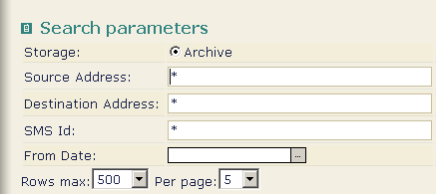

Деревья
Для представления «древесных» структур параметров и данных, а также навигации по ним используются примитивы деревьев. Открытие/закрытие определённой ветви происходит по её выбору. На примере видны как открытые, так и закрытые ветви дерева конфигурации.
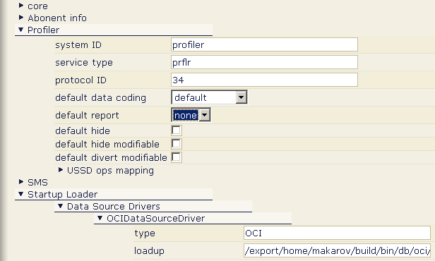

Функциональные элементы – кнопки
Ассоциированы с определённым действием, в частных случаях используются для навигации. Могут быть доступными либо нет, в зависимости от логики и контекста.
Как правило группируются в наборы функциональных элементов. На примере набор набор функциональных элементов, кнопка ‘Disconnect’ не доступна.
На этом примере показаны кнопки ‘+’ и ‘-’
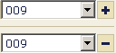

Поля ввода, редактирования и выбора
Для редактирования и визуализации различных параметров используется ряд примитивов:
- для символьных и цифровых данных,
- радио группы и чекбоксы.
- элемент для задания даты и времени.
Приведем общий вид для сложного элемента выбора даты/времени.
Элемент в пассивном состоянии, позволяет вручную вводить дату и время:
Элемент в активном состоянии, позволяет производить выбор даты и времени:
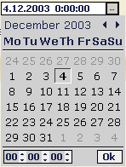
Переключение производится кнопкой «…». Наряду с комбинированным вариантом, есть элементы для даты и времени отдельно.

Таблицы, сортировка, фильтры и скроллинг
Ввиду того, что в некоторых случаях визуализируемых данных, может быть много, используются примитивы для организации страниц: табличная структуризация, сортировка по столбцам, фильтровка данных и организация скроллирования страниц.
Рассмотрим данные элементы на примере типичной таблицы без фильтрации:
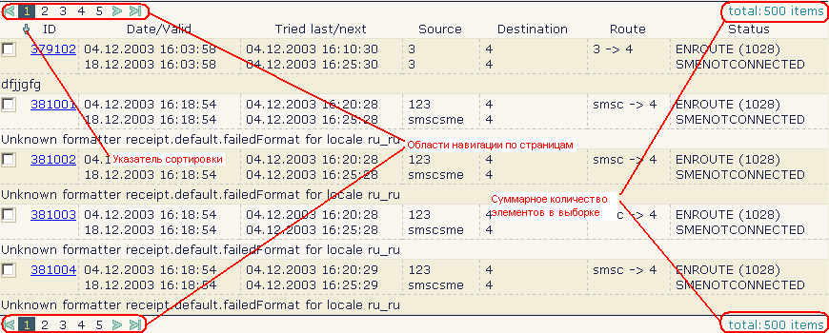
Данные могут быть отсортированы по некоторому столбцу, в этом случае появляется указатель сортировки: стрелка вниз – по возрастанию, стрелка вверх – по убыванию значений. Для символьных данных и дат используется лексикографический прямой и обратный порядок, для числовых данных обычный порядок больше-меньше.
Переключение сортировки по столбцам осуществляется посредством выбора заголовка одного из них. Навигация по страницам реализована с помощью областей навигации, переход на определённую страницу осуществляется посредством её выбора. Некоторые из таблиц имеют возможность фильтрации, в этом случае навигационная область содержит кнопку «Filter» и выглядит следующим образом:
Выбор кнопки «Filter» активизирует ассоциированную страницу с параметрами фильтрации.

Администрирование
Администратор может управлять рядом конфигурационных параметров, осуществлять контроль за функционированием SMS центра и внешних служб (сервисов) в реальном режиме времени.

Ограничения доступа к системе
Доступ к системе конфигурирования имеют только строго определённые лица – администраторы. Администраторы ответственны за корректное функционирование SMS центра и сопряжённых с ним служб.

Администраторы, роли и привилегии доступа
Администратор может производить ряд административных действий разрешённых его ролью. Роль задаёт совокупность привилегий доступа к определённым конфигурационным параметрам для конкретного администратора.

Регистрация администраторов и модификация привилегий
Существует привилегия для управления набором администраторов системы и их привилегиями, доступная, как правило супер-администратору. Данная привилегия позволяет создавать и удалять администраторов, а также изменять их привилегии.
Производить управление набором администраторов можно на странице доступной из меню SMSC - Users:

- Для добавления администратора выберите «Add user». Далее, на соответствующей странице «Add user», задайте имя и пароль, предоставьте дополнительную информацию, задайте роль администратора указав набор привилегий. Для подтверждения нажмите «Save», для отказа «Cancel».
- Для модификации информации, имени, пароля или роли конкретного администратора перейдите по ссылке соответствующей его имени на страницу «Edit user». Проведите изменения. Для подтверждения нажмите «Save», для отказа «Cancel».
- Для удаления администратора(ов) отметьте их (слева) и выберите «Delete user(s)». Указанные администраторы будут удалены.

Аутентификация и авторизация администратора
При первом обращении система администрирования производит аутентификацию пользователя его именем и паролем. В случае наличия данного пользователя в списке администраторов и совпадении пароля, производится его авторизация и определяется роль. В противном случае выдаётся сообщение о соответствующей ошибке и процесс повторяется.

Описанный процесс необходимо повторить если авторизованный пользователь не производил каких-либо административных действий в течение продолжительного периода времени.
Администратор может выйти из системы посредством кнопки «Logout». Для последующей регистрации процесс необходимо повторить, возможно, с другим именем и паролем.

Конфигурирование SMSC
Администратор может управлять SMS центром посредством установки ряда конфигурационных параметров. В этой секции рассмотрены настройки необходимые для корректного функционирования SMS центра, приведен набор основных параметров и описаны механизмы для их модификации.

Применение изменений конфигурации
В процессе конфигурирования SMS центра администратор может изменять ряд параметров и настроек в различных конфигурируемых сущностях, но не все изменения могут быть применены сразу по факту модификации. Дело в том, что:
- конфигурация SMS центра комплексна и одни сущности могут зависеть от других, а частичное изменение параметров может привести к некорректной конфигурации в целом;
- администратору позволено произвести ряд изменений в различных конфигурируемых сущностях без промежуточного сохранения и применения результатов.
Все проводимые изменения сохраняются в контексте административного приложения. Для того, чтобы изменения вступили в силу необходимо воспользоваться формой принятия изменений доступной из меню SMSC - Status:

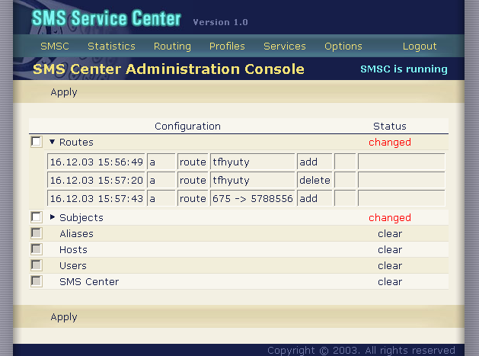
Если в каких-либо параметрах конфигурации произошли изменения, то статус этих параметров изменится на «changed». Администратор может получить дополнительную информацию о произведённых изменениях выбрав определённую строку (используются возможности журналирования изменений). Изменения можно применить, отметив необходимые и выбрав «Apply».

Запись в журнал изменений конфигурации
В процессе изменения конфигурации SMS центра система администрирования ведёт журнал произведённых изменений в различных конфигурируемых сущностях. В том числе и тех, которые уже были применены в реальном режиме времени. Доступ к журналу изменений осуществляется из меню SMSC - Journal. Изменения визуализируются в виде таблицы с возможностями скроллинга и сортировки по столбцам.

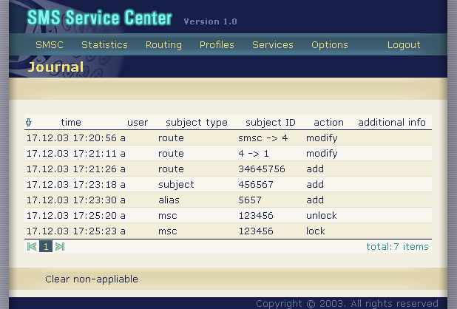

Ряд изменений конфигурации применяется сразу. К таким изменениям относятся изменения в конфигурации:
- файлах ресурсов;
- профилей;
- сервисов (служб);
- подсистемы логгирования;
- подсистемы управления коммутаторами;
- списков рассылки.
Для удобства администратора эти изменения могут быть исключены из списка изменений посредством кнопки «Clear non-appliable». Журнал изменений очищается по применению изменений на SMS центре.

Задание основных параметров
Для просмотра и редактирования текущей конфигурации сервера SMS центр выберите через меню SMSC - Configuration. Набор конфигурационных параметров представлен в виде дерева. Для доступа и модификации используются примитивы интерфейса:

Параметр | Назначение | Тип
Administration. Параметры соединения SMSC и административного интерфейса
host | TCP/IP адрес хоста, где работает программа SMSC | String
port | Номер порта программы SMSC открытый для администрирования | Int
Core. Параметры ядра системы
Route on src sme first | Включает режим маршрутизации выбора таблицы по имени SME отправителя | Bool
state machines count | Количество обработчиков событий работающих параллельно. Рекомендации: если оперативное хранилище установлено на той же машине достаточно 5, иначе 15-20 | Int
main loops count | Количество потоков выборки событий из клиентов. Рекомендации: больше одного необходимо для конфигурации с большой лицензированной пропускной способностью на серверах T2000 | Int
event queue limit | Максимальный размер очереди событий ожидающих обработки, -1 если не требуется. При лимите в 50 sms в сек. нормальное значение 1000 | Int  R
reschedules config | Имя конфигурационного файла. Определяет, на какое время надо отложить следующую доставку короткого сообщения в зависимости от последнего кода ошибки и числа предпринятых неудачных попыток доставки. Управление политикой передоставки | String
Scheduler soft limit | Нижний уровень ограничения на количество сообщений в оперативной таблице. Если этот порог достигается, центр делает только одну попытку доставки новых сообщений. | Integer  R
Scheduler hard limit | Верхний уровень ограничения на количество сообщений в оперативной таблице. Если этот порог достигается, центр перестает прием новых сообщений. | Integer  R
service center address | Номер SMS центра для клиентов как адрес | Mask
USSD center address | Номер центра для переадресации USSD трафика с HLR | Mask
USSD SSN | Номер первичной подсистемы для USSD трафика | Int
Additional USSD SSNs | Список дополнительных подсистем для USSD трафика, символ запятой как разделитель. Опциональный. | String
System ID | Идентификатор системы, для встроенной SME, отправляющей отчеты о доставке. На данный момент может быть заданно только значение smscsme | String
Service type | Именованный идентификатор для smscsme, используется системой оплаты услуг (биллинговой системой). Служит для категоризации сервисов при оплате услуг. Ограничение: максимально 5 символов | String
Protocol ID | Идентификатор протокола общения. Подставляется в соответствующее поле при передаче сообщений. Должен быть 34 (SMPP v3.4). | String
Locales | Список поддерживаемых локалей, которые перечислены через запятую. Детальнее см. Ресурсы | String
Default locale | Локаль абонента по-умолчанию (одна из списка локалей) | String
merge timeout | Время ожидания фрагментов в случае доставки длинного сообщения разбитого на части мобильной станцией | Int  R
Timezones config | Имя конфигурационного файла временных зон | String
Smart multipart forward | Включение режима доставки многосегментных сообщений в случае транзакционного режима. Если выключен, длинные сообщения в forward режиме не будут приниматься центром. | Bool  R
schedulerFreeBandthUsage | Допустимый процент использования свободной пропускной емкости для передоставки сообщений. Значение по умолчанию равно 50.  Возможные значения от 0 до 100. | Int  R
Performance monitor | Параметры монитора производительности | Section
Host | TCP/IP адрес интерфейса на котором SMSC будет ожидать соединения от мониторов производительности | String
Port | Номер порта, на котором ожидаются соединения от мониторов производительности | Int
SME monitor | Параметры монитора производительности клиентов центра | Section
Host | TCP/IP адрес интерфейса на котором SMSC будет ожидать соединения от мониторов производительности | String
Port | Номер порта, на котором ожидаются соединения от мониторов производительности | Int
Messages settings. Настройки параметров сообщений
SMS max valid time | Максимальное время жизни короткого сообщения (в секундах) | Int  R
MAP parameters. Настройки сигнального модуля
MapIOTask count | Количество потоков обработки пакетов приходящих из сигнальной сети.
BusyMT delay | Интервал передоставки в случае когда возникает ошибка BusyMT и статус выставлен в RESCHEDULE_NOW, происходит например в момент отсылки длинной SMS пытается отправится еще одна короткая. | Int  R
Locked by MO delay | Интервал передоставки MT сообщения если модуль сейчас занят приемом длинного MO сообщения от абонента | Int  R
MO lock timeout | Максимальное количество времени ожидания всех частей длинного сообщения перед разблокировкой абонента. | Int
Allow call barred | Разрешить обработку USSD сообщений даже в случае прихода ответа CallBarred или Teleservice not provisioned от HLR, в совокупности с опцией allow blocked на маршруте позволяет обслуживать абонентов находящихся в блокировке. | Bool
USSD v1 enabled | Разрешить обработку USSD запросов версии 1 | Bool
USSD v1 use orig number | Использовать originatingEntityNumber из примитива BeginSubscriberActivityInd как адрес отправителя, иначе используется параметр IMSI, кодируется как .0.9.25xxxxxxxxxxxx
Traffic control. Ограничение пропускной способности SMS центра
Max SMS per second | Максимальное количество SMS в секунду. Ограничен сверху лицензионными соглашениями. | Int
Shape time frame (secs) | Параметр используемый системой для оценки трафика. Определяет точность измерения (чем меньше тем точнее). Счетчик попадает первым значением в spped.log | Int
Stat time frame (secs) | Параметр используемый системой для статистической оценки трафика. Определяет точность измерения (чем меньше тем точнее). Счетчик попадает вторым значением в spped.log | Int
Message store. Параметры подсистемы хранения и архивирования
Archive directory | Директория куда система будет генерировать файлы архивов доставленных сообщений | String
Archive interval (secs) | Интервал времени в течении которого будет накапливаться файл архива сообщений. В течение этого времени новая информация о последних сообщениях не будет доступна для поиска по архиву | Int
Statistics directory | Директория для статистических файлов | String
MessageStore.LocalStore.storeFilesCount | Количество файлов с архивом сообщений | Int  R
Local store | Параметры хранилища сообщений в доставке | Section
File name | Путь и имя файла | String
Max store size | Размер файла при котором стартует механизм упаковки | String
Min roll time | Производить упаковку файла не чаше указанного количества секунд | String
Message id file | Файл хранения текущего значения идентификатора сообщения | Bool
SMPP. Параметры SMPP соединений со службами (сервисами)
Host | TCP/IP адрес хоста, где работает программа SMSC и открыт SMPP интерфейс | String
Port | Номер порта программы SMSC открытый для SMPP интерфейса | Int
Read timeout (secs) | Интервал времени в течение которого один SMPP пакет должен быть принят полностью. Иначе соединение разрывается со статусом ошибки. | Int
Inactivity time (secs) | Интервал не активности SMPP соединения со стороны клиента, по истечении которого сервер посылает Enquire Link пакет (см. SMPP спецификацию). | Int
Inactivity timeout (secs) | Интервал времени в течение которого по SMPP соединению не приходят данные и/или нет ответа на Enquire Link. Иначе соединение разрывается со статусом ошибки. | Int
Bind timeout (secs) | Интервал времени в течение которого SME должна прислать BIND | Int
Default connections limit | Лимит по умолчанию количества TCP соединений с одного IP адреса | Int
Connections limits for IPs | Лимит TCP соединений для конкретных IP адресов | Section
Profiler. Параметры внутренней подсистемы SMSC профилирования абонентов и сервисов
system ID | Системный идентификатор подсистемы профилирования. Должен быть: profiler | String
service type | Именованный идентификатор для profiler’а, используется системой оплаты услуг (биллинговой системой). Служит для категоризации сервисов при оплате услуг. Ограничение: максимально 5 символов | String
protocol ID | Подставляется в соответствующее поле при регистрации клиента. Должен быть 34 (SMPP v3.4). | String
profile store file | Путь и имя файла с данными профилей абонентов
default data coding | Кодировка сообщений по умолчанию default или UCS2 | String
default report | Настройки отчетов о доставке по умолчанию none, full или final | String
default hide | Разрешение замещения адреса отправителя алиасом по умолчанию | String
default hide modifiable | Разрешение изменять настройку замещения адреса отправителя самим абонентом. | String
default divert modifiable | Разрешение изменять настройки переадресации самому абоненту | String
default USSD in 7 bit | Режим транслитерации USSD сообщений по умолчанию | String
default UDH concatenation | Разрешение использования UDH конкатенации для длинных сообщений посылаемых абоненту | String
default in access mask | Маска доступа по умолчанию для входящих на абонента сообщений | Int
default out access mask | Маска доступа по умолчанию для исходящих от абонента сообщений | Int
USSD operations mapping | Отображение команд пользователя по управлению профилем на параметры USSD запроса. Например:  0 – default, 1– ucs2. Пользователь набирает: *102*0# - то же что послать сообщение “default” на номер 0 (номер профайлера). Детальнее | Section
Profile changes notification | Настройки нотификации об изменении данных профилей | Section
Agent host | Имя хоста, на котором запущен агент, принимающий нотификации | String
Agent port | Порт, на котором агент принимает входящие соединения | Int
Cache directory | Директория, в которую будут записываться файлы с нотификациями в случае недоступности агента. | String
Abonent info. Параметры сервиса, который служит для получения статуса мобильного абонента. Делается запрос к HLR.
system ID | Системный идентификатор подсистемы | String
service type | Тип предоставляемого сервиса | String
protocol ID | Идентификатор протокола общения. Подставляется в соответствующее поле при передаче сообщений. Должен быть 34 (SMPP v3.4). | String
mobile access address | Номер доступный для запроса с мобильных станций. Послав на этот номер сообщение с номером какого-нибудь абонента получаем его статус online/offline, отформатированный в соответствии с шаблоном заданном в ресурс файле. | Mask
SMPP access address | Спец номер для SME. Аналогично предыдущему, только возвращает 0 или 1 в теле сообщения. | Mask
MSC manager. Параметры подсистемы управления коммутаторами
Аutomatic registration | Флаг режима автоматической блокировки при регистрации новых коммутаторов | Bool
Failure limit | Лимит ошибок для регистрируемых коммутаторов | Int
Store file | Файл для хранения данных подсистемы управления коммутаторами | String
Alive attempt interval | Период пробной попытки доставки на заблокированный коммутатор, в секундах | Int
Distribution List. Настройки менеджера списков рассылки
Store dir | Директория хранения данных менеджера списков рассылки | String
Originating address | Единый адрес отправителя для сообщений отправляемых менеджером списков рассылки, если указан пустой номер используется номер отправителя оригинального сообщения. | String
Acess control list. Настройки модуля контроля доступа
Store dir | Директория хранения данных модуля ограничения доступа | String
Precreate size | Количество элементов резервируемых при создании списка доступа, при превышении количества элементов в процессе работы производится расширение хранилища. | Int
Billing manager. Настройки интеграции с модулем тарификации (INMan)
Host | Имя хоста на котором установлен модуль тарификации | String
Port | Номер порта на котором модуль тарификации принимает соединения | Int
Charging policy | Настройки стратегии тарификации, может быть delivery (тарификация после доставки сообщения) и submit (тарификация при приеме сообщения) | Section
Peer to peer messages | Сообщения от абонентов другим абонентам | String
Other messages | Сообщения между абонентами и сервисами, а также сообщения между сервисами. | String
Alias manager. Настройки менеджера алиасов
store file | Файл для хранения информации менеджером алиасов | String
Cluster settings. Настройки кластерной среды
mode | Режим:  ha – high availability, операционная система с поддержкой кластерного ПО, общая файловая система;  hs – hot standby, два сервера, файлы данных программным способом зеркалируются на обоих серверах;  single – система построенная на основе одного сервера без резервирования. | String
SMSC agent host | localhost | String
SMSC agent connect port | Порт к которому присоединяется агент активации узла центра | Int
Node 1 host name | Имя хоста первого узла кластера | String
Node 1 port | Номер порта первого узла кластера для соединения центров между собой | Int
Node 2 host name | Имя хоста второго узла кластера | String
Node 2 port | Номер порта второго узла кластера для соединения центров между собой | Int
SNMP manager. Настройки менеджера SNMP мониторинга
csv files dir | Директория, в которую сохраняются CSV файлы с SNMP событиями | String
csv roll interval | Время роллирования CSV файлов | Int
sme tables cache time | Время кэширования данных по SME | Int
Directives. Секция для настройки алиасов для стандартных директив центра.
Управляется путем исправления файла config.xml

* R – в типе обозначает, что переменная применяется без перезапуска SMS/USSD-центра

Настройки MAP-модуля

Ограничения количества диалогов, секция dlglimit
in | Ограничение количества обрабатываемых диалогов из сигнальной сети | Int
insri | Ограничение количества исходящих диалогов SRI для MO сообщений | Int
niussd | Ограничение количества исходящих NI USSD
outsri | Ограничение количества исходящих диалогов SRI для MT сообщений | Int
ussd | Ограничение количества ussd диалогов SRI | Int
Настройки USSD, секция ussd
no_sri_codes | Список сервисных кодов для которых не делать SRI-запрос (через запятую) | String
cond_sri_codes | Список сервисных кодов для которых не делать SRI-запрос, если необходимая информация уже получена при открытии диалога (через запятую) | String
openRespRealAddr | Список сервисных кодов для которых необходимо выставлять реальный адрес GT USSDC в пакете MapOpenResp | String
ati_codes | Список сервисных кодов для которых необходимо использовать ATI вместо SRI | String
defaultParsingMode | Режим работы парсера ussd сообщений по умолчанию. Возможны три значения:  always, never и onlyStar | String
parseAlways | Список сервисных кодов, в которых удалять сервисный код, с символами * и # перед и после сервисного кода, из тела ussd-запроса | String
parseOnlyStar | Список сервисных кодов, в которых удалять сервисный код, с символами * и # перед и после сервисного кода, из тела ussd-запроса. Если начинается с символа * | String
parseNever | Список сервисных кодов, в которых оставлять тело ussd-запроса без изменений. | String
Настройки ограничений для работы с коммутаторами, секция levels
Используется для конфигурирования ограничений количества диалогов для коммутаторов, в зависимости от числа возникающих ошибок. Используется для того, чтобы ограничить число диалогов с коммутатором с которым возникло большое количество ошибок. Используется восемь уровней, восьмой уровень с максимальными ограничениями.
dialogsLimit | Ограничение количества обрабатываемых диалогов | Int
failUpperLimit | Количество ошибок для перехода на уровень выше, с большими ограничениями | Int
failLowerLimit | Количество ошибок для перехода на уровень ниже, с меньшими ограничениями | Int
okToLower | Количество успешных доставок, для уменьшения счетчика failLowerLimit на одно значение | Int

Управление маршрутами
Задание конфигурирации маршрутов SMS центра реализуется несколькими связанными экранными формами, которые предоставляют возможности для независимого просмотра и модификации алиасов, субъектов и маршрутов.

Алиасы (Aliases)
Для просмотра и редактирования текущего набора алиасов выберите через меню Routing - Aliases. В рабочей области представлен список заданных алиасов с возможностями скроллирования и фильтрации результатов.
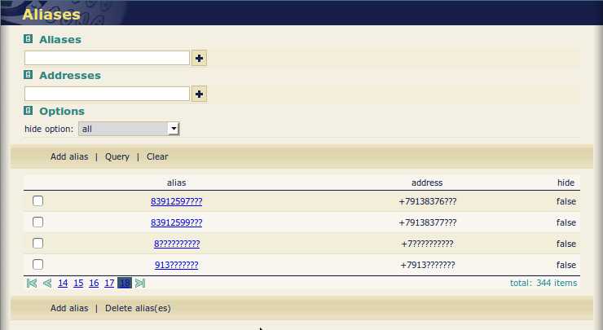
- Для добавления нового алиаса выберите «Add alias». Далее, на соответствующей странице «Add alias» задайте маску алиаса и маску адреса, установите признак сокрытия (если нужно). Для создания выберите «Add alias», для отказа – «Cancel»;
- Для модификации алиаса перейдите по ссылке соответствующей ему на страницу «Edit alias». Проведите изменения. Для подтверждения нажмите «Save», для отказа «Cancel»;
- Для удаления алиаса(ов) отметьте их (слева) и выберите «Delete alias(es)». Указанные алиасы будут удалены из текущей конфигурации.
- Для задания фильтра выборки введите соответствующую маску в поле «Aliases» или «Addresses» и воспользуйтесь кнопкой «Query». Для очистки фильтра необходимо нажать «Cancel».
Применение изменений конфигурации

Субъекты (Subjects)
Для просмотра и редактирования текущего набора субъектов выберите через меню Routing - Subjects. В рабочей области представлен список заданных субъектов с возможностями скроллирования и фильтрации результатов. Фильтрация реализована в двух альтернативах: только по маскам и комплексно по сервисам, маскам и субъектам.

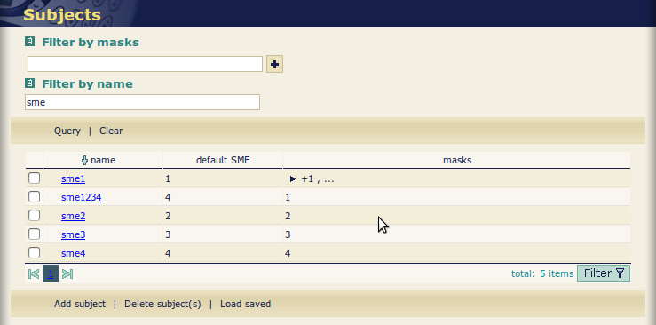
- Для добавления нового субъекта выберите «Add subject». Далее, на соответствующей странице «Add subject» задайте имя субъекта, сервис (SME) по умолчанию и маску(и). Для создания выберите «Add subject», для отказа – Cancel;
- Для модификации субъекта перейдите по ссылке соответствующей ему на страницу «Edit subject». Проведите изменения. Чтобы удалить маску из списка достаточно просто удалить соответствующую ей строку. Для подтверждения нажмите «Save», для отказа «Cancel»;
- Для удаления субъекта(ов) отметьте их (слева) и выберите «Delete subject(s)». Указанные субъекты будут удалены из текущей конфигурации;
- В секции «Filter by masks» можно задать набор масок для фильтрации выборки посредством ввода и добавления масок кнопкой «+»;
- В секции «Filter by name» можно задать маску для фильтрации по имени субъекта;
- Для задания комплексного фильтра выборки воспользуйтесь кнопкой «Filter».
Функциональность кнопок: «Load saved» и «Restore applied» мы обсудим в секции Проверка конфигурации маршрутов.
Применение изменений конфигурации

Маршруты (Routes)
Для просмотра и редактирования текущего множества маршрутов выберите через меню Routing - Routes. В рабочей области представлен список заданных маршрутов с возможностями прокрутки и фильтрации результатов.
Для задания комплексного фильтра выборки воспользуйтесь кнопкой «Filter».
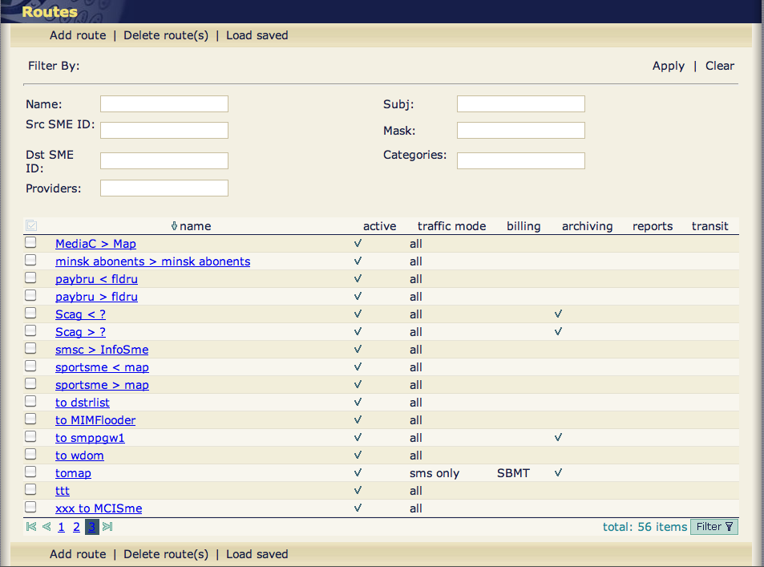

Добавление маршрута
Для добавления нового маршрута выберите «Add route». Далее, на соответствующей странице «Add route» задайте имя и конфигурацию нового маршрута.
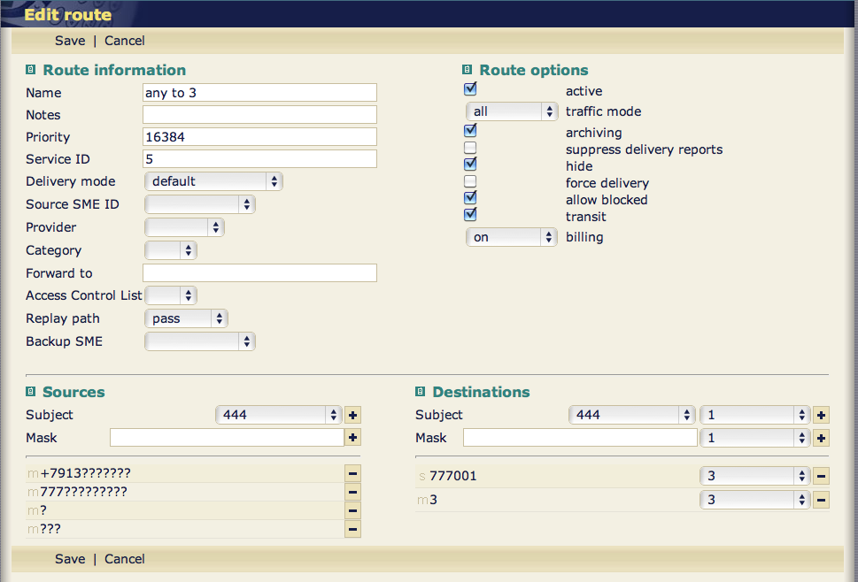
Параметр | Значение
name | Уникальное имя-идентификатор маршрута
notes | Комментарии к маршруту
priority | Приоритет маршрута
service ID | Выставить указанный идентификатор сервиса на сообщениях проходящих по этому маршруту. Это значение затем будет использоваться системой оплаты услуг (биллингом).
delivery mode | Режим доставки, в случае если SME не указала явного режима доставки, установка в значение отличного от default будет менять политику доставки сообщения по маршруту в соответствии с указанной.  Режимы доставки сообщений
source SME ID | Идентификатор службы отправителя сообщений. Позволяет задавать маршрутизацию не только на основе адресов отправителя и получателя но и SME отправителя. Например, позволяет создавать сервисы отправляющие сообщения от имени абонентов
forward to | Позволяет перенаправлять сообщения от абонентов (Mobile Oroginated) на другой сервис центр. Необходимо сначала выбрать в source SME ID значение MAP_PROXY, а затем ввести адрес (Global Title) другого SMSC. Позволяет абонетам этого SMSC пользоваться сервисами другого SMSC.
provider | Имя провайдера услуг, эта информация попадает в статистику по маршрутам и может быть просмотрена в детализации статистики.
category | Имя категории услуги, эта информация попадает в статистику по маршрутам и может быть просмотрена в детализации статистики.
access control list | Имя списка ограничения доступа
replay path | Задает манипуляцию с битом reply path (ответ через тот же SMSC) в сообщениях, инициированных абонентом. Может принимать значения: pass - передавать бит неизмененным, suppress - скидывать бит (не разрешать использование), force - выставлять бит на всех сообщениях проходящих по маршруту, при ответе абонент получивший такое сообщение будет доставлять сообщение через этот SMSC.
backup SME | Имя SME, которая реализует резервный канал доставки сообщений при ошибке доставки по основному маршруту (для сообщений абонент - абонент)
active | Признак, использовать ли данный маршрут
trafficMode | Признак, является ли маршрут разрешающим или запрещающим и какой тип трафика разрешен к обработке. Может принимать значения: ALL — разрешены SMS и USSD сообщения; SMS ONLY — разрешены только SMS сообщения, сообщения с полем ussd_service_op не будут приниматься со статусом R_PROHIBITED; USSD ONLY — разрешены только USSD сообщения, сообщения без поля ussd_service_op не будут приниматься со статусом R_PROHIBITED; PROHIBITED — любые сообщения по данному маршруту будут отклонены.
billing | Признак, нужно ли тарифицировать сообщения по данному маршруту, и выбор режима тарификации. Может принимать значения:  OFF – тарификация выключена,  ON – тарификация включена для MO сообщений,  MT – то же что и ON но тарифицировать нужно получателя, а не отправителя.,  ON SUBMIT – режим тарификации аналогичный режиму on, в котором форсируется политика «при приёме»,  CDR – режим тарификации аналогичный режиму «on submit», но модулю тарификации запрещается взаимодействие с IN платформой, также не происходит запрос IMSI и MSC отправителя. Данные о тарификации отгружаются только в CDR. Данный режим предназначен для маршрутов от сервисов к абонентам,  FR – при успешной доставке модулю тарификации передаётся вся информация о доставке. Перед доставкой открытие транзакции не производится.  MT (SMSExtra) – так же форсирует политику «при приёме» для не prepaid абонентов. Для prepaid абонентов форсируется транзакционный режим доставки и политика тарификации «при доставке».
archiving | Признак, нужно ли переносить сообщения в архив при их финализации (доставке, истечении времени жизни и пр.)
suppress delivery reports | Признак, нужно ли реализовывать механизм отчётов о доставке на маршруте
hide | Разрешение скрытия адреса отправителя на маршруте
force delivery | Всегда делать попытку доставки после SendRoutingInfoForSM
allow blocked | Разрешение прохода USSD сообщений в случае если даже абонент находится в блокировке
transit | Включение режима транзитного сообщения, сообщение не будет анализироваться центром, а сразу будет доставлено получателю. Можно использовать только для маршрутов настроенных для обмена сообщениями между SMS центрами посредством специализированных proxysme, или между двумя SME.
Sources | Отправитель(и)
Subject | Добавить определённый ранее субъект кнопкой ‘+’, удалить кнопкой ‘-’
Mask | Добавить маску кнопкой ‘+’, удалить кнопкой ‘-’
Destinations | Получатель(и)
Subject | Добавить определённый ранее субъект кнопкой ‘+’, удалить кнопкой ‘-’. При добавлении в качестве SME добавляется default SME из выбранного субъекта.
Mask | Добавить маску кнопкой ‘+’, удалить кнопкой ‘-’

В секциях «Sources» и «Destinations», посредством кнопки «-», можно удалять заданные ранее параметры и переопределять SME получатель.
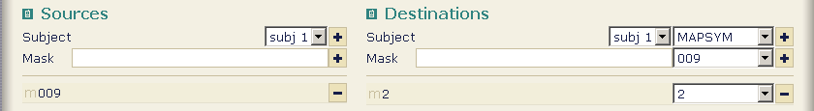
Для создания выберите «Add route», для отказа – «Cancel»;

Модификация маршрута
Для модификации маршрута перейдите по ссылке соответствующей ему на страницу «Edit route». Проведите изменения аналогично описанному в предыдущем пункте.
Для подтверждения нажмите «Save», для отказа «Cancel»;

Удаление маршрута(ов)
Для удаления маршрута(ов) отметьте их (слева) и выберите «Delete route(s)». Указанные маршруты будут удалены из текущей конфигурации;
Функциональность кнопок: «Load saved» и «Restore applied» мы обсудим далее в секции Проверка конфигурации маршрутов.
Применение изменений конфигурации

Запуск и остановка SMSC
SMS центр может быть запущен в работу или остановлен посредством кнопок «Start» и «Stop» в экранной форме доступной из меню SMSC - Configuration. Текущий статус SMS центра отображается в области статуса.

Управление ресурсами для задания языков и географических зон
SMS центр реализует поддержку различных ресурсов для задания особенностей национальных языков и настроек соответствующих географическим зонам и предпочтениям пользователя. Ресурсы системы описываются в конфигурационных файлах в XML виде и могут быть подключены к ней. Административный интерфейс позволяет подключать новые ресурсы, просматривать и редактировать уже установленные.
Администратор может управлять подключенными ресурсами в разделе доступном из меню SMSC- Resources. Ресурсы организованны в таблицу с возможностью сортировки по имени ресурса.
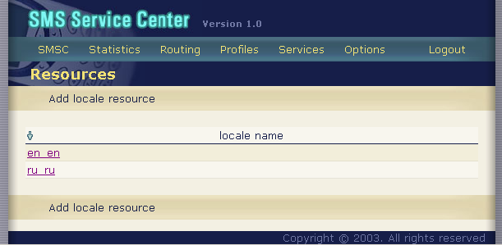

Добавление нового ресурса
Для добавления нового ресурса используйте кнопку «Add locale resource». Далее на странице «Add Resource» укажите имя файла конфигурации для нового ресурса. Посредством кнопки «Browse …» можно найти его в файловой системе своей машины.

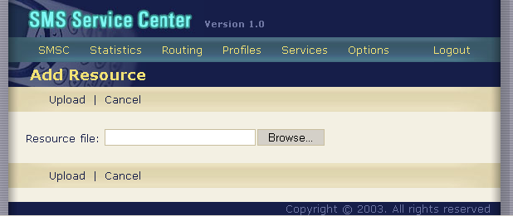

Для загрузки нового ресурса нажмите кнопку «Upload», для отказа «Cancel». В случае успешной установки новый ресурс будет доступен в списке ресурсов.

Просмотр и редактирование файла ресурса
Для просмотра и редактирования файла определённого ресурса администратор может перейти по ссылке соответствующей имени ресурса (слева).
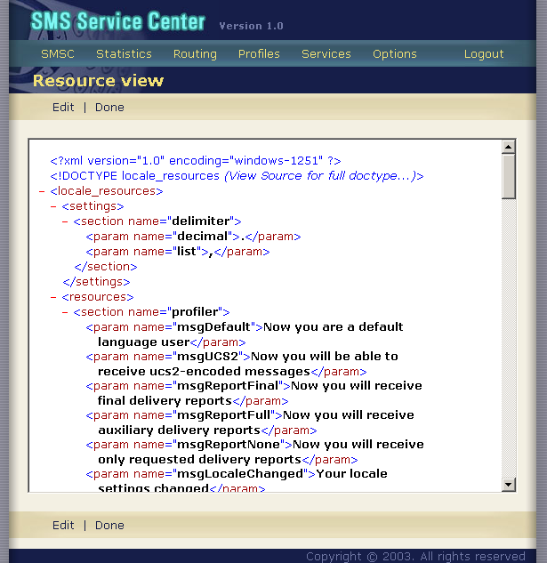
Страница содержит область просмотра ресурс файла. Для возврата нажмите «Done», для редактирования нажмите «Edit». Страница редактирования ресурса организованна в виде дерева с возможностью изменения структуры XML файла.

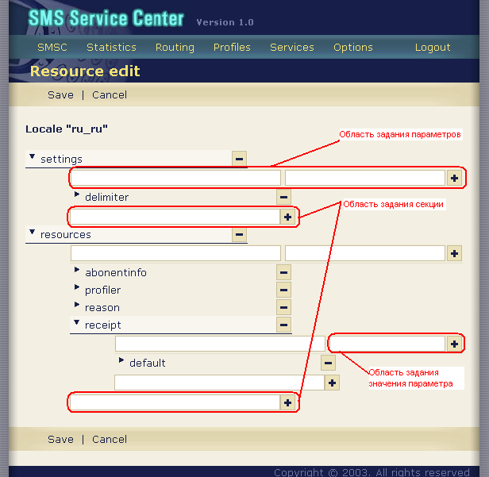

Для добавления новой секции задайте её имя в соответствующей области задания секции и нажмите «+», для удаления секции целиком нажмите соответствующий ей «-»;
Для добавления нового параметра в определённой секции задайте его имя и значение в соответствующей области задания параметра и нажмите кнопку «+», для удаления параметра нажмите соответствующий ему «-».
Чтобы сохранить произведённые изменения нажмите кнопку «Save», для отмены результатов редактирования нажмите «Cancel».

Управление временными зонами
SMS центр реализует поддержку различных временных зон, эта информация используется в текстах отчетов о доставке а также во временном штампе SMS сообщений. Зоны описываются в отдельном файле timezones.xml и могут быть настроены с помощью административного интерфейса. Администратор может управлять временными зонами в разделе доступном из меню SMSC - Time zones.
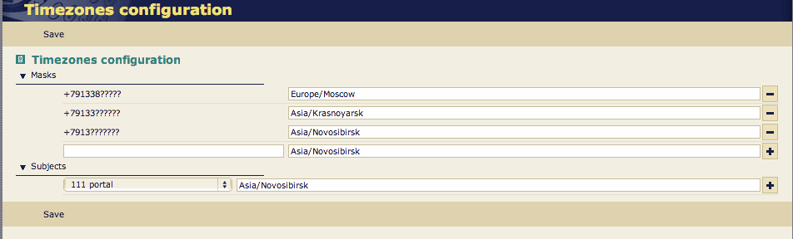
Принадлежность абонента к временной зоне определяется по его номеру. Есть возможность задавать как маски абонентов так и имена субъектов используемых в маршрутизации. Сама зона задается полным именем в формате Регион/Город.

Настройка регионов
SMS центр способен обслуживать большое количество абонентов живущих в разных регионах, поэтому появилась необходимость вычислять региональную принадлежность абонентов. На данный момент этой информацией пользуются сервис «InfoSme» для ограничения скорости посылки информационных сообщений на разные регионы, а также сервис «EmailSme» в режиме «HelpDesk» для нахождения регионального helpdesk email адреса по номеру абонента.

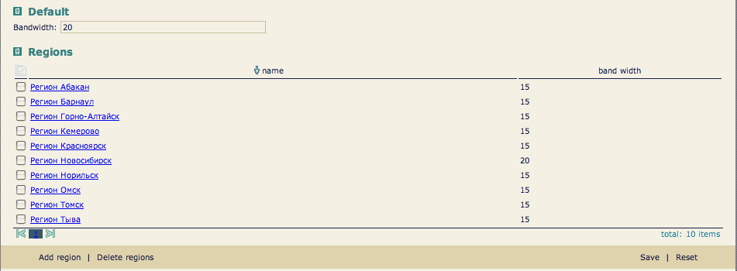
В главной форме показывается список регионов. При переходе на имя региона мы попадаем в форму редактирования региона:
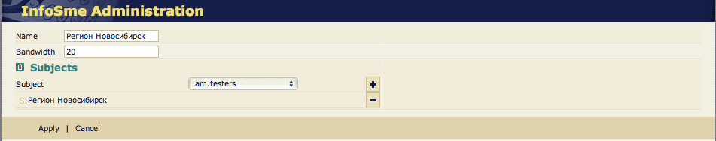
В этой форме можно задать имя региона, его ограничение по скорости рассылки, email адрес, а также список субъектов составляющих данный регион.

Форматы уведомлений о доставке
Уведомления о доставке посылаются отправителю в виде короткого сообщения, по которому он может судить о результатах доставки. В процессе доставки возможны следующие ситуации:
- короткое сообщение было успешно доставлено адресату с первой попытки;
- первая попытка доставки короткого сообщения оказалась неудачной, в результате чего сообщение поставлено в очередь повторной рассылки;
- сообщение не было доставлено по причине истечения срока жизни;
- сообщение было удалено администратором;
- сообщение не было доставлено, так как SMS центр обнаружил, что оно не может быть доставлено адресату (например, если телефонный аппарат адресата не позволяет передавать и принимать короткие сообщения или если получатель сообщения не пользуется услугой доставки коротких сообщений).
Уведомляющее сообщение всегда связано только с одним пересылаемым сообщением. Набор и кодировка символов должны соответствовать алфавиту, который поддерживается принимающей уведомления стороной.

Шаблоны уведомлений
Текст уведомления формируется на основе шаблонов системных сообщений, заданных в ресурсных файлах в секции «receipt». Это позволяет обеспечить многоязыковую поддержку. Помимо этого каждый клиент SMS центра может специфицировать предпочтительный формат уведомлений о доставке. Для этого необходимо указать имя схемы уведомлений в блоке информации о клиенте.
Схема уведомлений группирует форматы шаблонов. В группу входият шаблоны:
- успешное окончания процесса доставки (секция «deliveredFormat»)
- неуспешный исход процесса доставки (секция «failedFormat»)
- неуспешный исход первой попытки доставки (секция «notifyFormat»)
- удаление сообщения админимтратором (секция «deletedFormat»)
В соответствии с синтаксисом шаблонов в текст шаблона уведомления могут быть включены имена переменных, содержащих данные о процессе доставки. При отправке уведомления вместо имён переменных подставляются их значения.

Список переменных, доступных в уведомлении
Ниже приводится перечень доступных в уведомлении переменных. Следует обратить внимание на то, что имена переменных чувствительны к регистру.
Параметр | Тип | Описание
dest | строка | адрес получателя короткого сообщения
date | дата | дата приема короткого сообщения SMS центром
discharge | дата | дата доставки короткого сообщения адресату или обнаружения ошибки
msgId | строка | системный (уникальный) номер сообщения
lastResult | целое (32bit) | код результата доставки (см. Коды для результатов операций и ошибок)
lastResultGsm | целое (32bit) | код результата доставки, адаптированный для клиентов, ориентированных на шкалу от CBOSS SMSC
msc | строка | коммутатор, в зоне обслуживания которого находился абонент, при попытке доставки
reason | строка | словесное описание кода результата, определенное в файле ресурсов

Промежуточные уведомления
Если первая попытка доставки короткого сообщения оказалась неудачной, отправитель может получить промежуточное уведомление об этом событии.
SMS центр не генерирует отчеты на такое событие как замещение сообщения другим сообщением.

Управление подсистемой логгирования
Для технических целей и детализации причин возможных сбоев в процессе работы системы ведётся логгирование. Различные компоненты и подсистемы SMS центра формируют последовательный поток сообщений о производимых действиях и отмечают свои состояния в лог-файле. Каждое из сообщений имеет определённый уровень важности. Уровни образуют иерархию в которой доминантным является уровень с наибольшей важностью. Каждый следующий уровень включает предыдущий. Система различает сообщения по ряду уровней важности:
Уровень | Описание
FATAL | Фатальная ошибка. SMS центр не может продолжать работу
ALERT | Тревога. Выполнена недопустимая операция
CRIT | Критическая ошибка
ERROR | Ошибка, сбой в работе. Возможно восстановление работоспособности
WARN | Предупреждение. Возможно что-то идёт не совсем правильно
NOTICE | Заметка, информация.
INFO | Информация о нормальном ходе работы. Статус чего-либо
DEBUG | Отладочная информация
NOT SET | Уровень логгирования не установлен (используется уровень наследуемый по иерархии.)

Администратор может управлять уровнями логгирования для ряда категорий организованных иерархически в виде дерева. Как правило одной категории соответствует определённый процесс, подсистема или ряд подсистем. Устанавливая определённый уровень логгирования для конкретных категорий можно существенно увеличить или уменьшить количество генерируемых сообщений. Важно понимать, что уровень логгирования может заметно влиять на производительность всей системы.
Управление уровнями логгирования осуществляется в разделе доступном из меню SMSC - Logging. Страница содержит иерархию категорий организованную в виде дерева. Каждой из категорий сопоставляется соответствующий уровень логгирования.

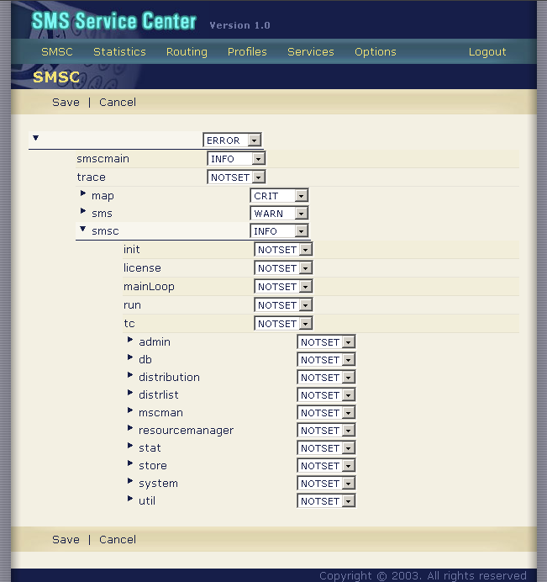

Для применения заданных уровней логгирования нажмите «Save», для отмены «Cancel». Изменения сразу же вступят в силу.

Определение политики повторных доставок
SMS центр позволяет управлять политикой повторных доставок для сообщений, которые не были доставлены по определённым причинам. Администратор может управлять политикой повторных доставок в разделе доступном из меню SMSC - Reschedule. Страница позволяет определить политику по-умолчанию и задать дополнительную.

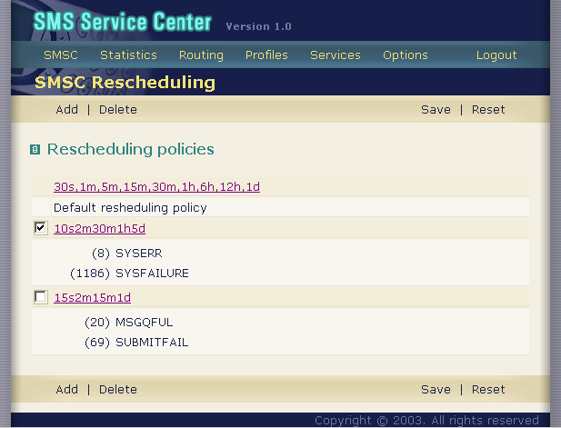

Строка политики определяет время последующих попыток повторной доставки. Строка состоит из нескольких элементов, разделенных запятой. Каждый элемент строки специфицирует промежуток времени, на который будет отложена следующая попытка доставки сообщения. Каждый элемент состоит из числа, специфицирующего количество, и символа, специфицирующего единицу измерения. Например, элемент «15s» задает промежуток времени равный 15 секундам. В качестве единицы измерения разрешено использовать следующие символы «s» - секунды, «m» – минуты, «h» – часы, «d» – дни. Допускается использование верхнего регистра для символов единицы измерения. Также, каждый элемент строки может быть дополнен числом повторений, указанным после символа «:». Например, «10s:2» эквивалентно «10s,10s». Символ «*» в позиции числа повторений означает бесконечное число повторений. Элемент, использующий бесконечное число повторений должен быть последним в строке политики. Таким образом, строка политики задает конечный или бесконечный ряд промежутков времени, на которые будет откладываться следующая попытка доставки сообщения при возникновении ошибок доставки, коды которых ассоциированы с данной политикой. Сообщение хранит счетчик числа попыток доставки, который используется как индекс для нахождения очередного промежутка, на который будет отложена доставка. Каждая неудачная попытка доставки с тем же кодом ошибки, что и в прошлый раз, увеличивает счетчик попыток на единицу. При смене кода ошибки счетчик устанавливается в 1 и применяется новая строка политики, ассоциированная с новым кодом ошибки. Если строка политики определяет конечный ряд промежутков, то по достижении конца этого ряда сообщение будет удалено в связи с окончанием срока жизни.
SMS центр поддерживает политику передоставки по-умолчанию, которая задаётся в общей конфигурации и применяется во всех случаях, кроме определённых пользователем. Пользователь может определить собственную политику передоставки сообщений для тех из них, которые не были доставлены по указанным им причинам.
Для создания новой записи нажмите «Add». Задайте политику доставки и проассоциируйте её с определёнными ошибками. Для подтверждения нажмите «Done», для отмены «Cancel». Редактирование осуществляется в странице после перехода по ссылке соответствующей определённой записи. Для удаления отметьте ненужное (слева) и используйте кнопку «Delete». Чтобы применить изменения нажмите «Save», для сброса изменений установленной политики нажмите «Reset».
SMS центр производит группировку смс по адресу абонента, образуя таким образом очереди. Первая не доставленная на данного абонента смс ставится в голову очереди. Время передоставки всех отложенных смс на данного абонента определяется смс находящейся в голове очереди, кроме случая смс с заданным абонентом временем доставки. Дальнейшие смс не доставленные на данного абонента будут добавлены в очередь, без изменения времени передоставки головы очереди, независимо от кода ошибки данных смс. Данная функциональность необходима для сохранения порядка доставки многосегментных сообщений. В случае получения SMS центром информации о доступности абонента, произойдёт форсирование попытки доставки, независимо от установленного времени передоставки головы очереди, кроме случая заданного абонентом времени доставки.

Задание синонимов для директив
Сообщения от абонентов могут содержать директивы, которые обрабатываются SMS центром. Администратор в разделе доступном из меню SMSC>>Directives может задать набор синонимов (алиасов) для определённых директив.
Для добавления алиаса нужно задать его значение, проассоциировать с одной из директив и добавить в список посредством кнопки «+».
Для модификации алиаса достаточно отредактировать значение, если необходимо изменить директиву.
Для удаления определённого алиаса нужно воспользоваться соответствующей кнопкой «-».
Чтобы применить изменения нужно выбрать «Done», для отказа «Cancel».

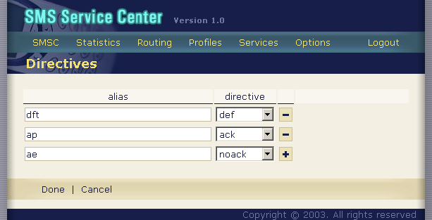

Контроль функционирования SMSC

Мониторинг загруженности SMSC
Программа SMS центр предоставляет возможность контроля производительности в реальном режиме времени. Административный интерфейс визуализирует поступающие данные в отдельном окне Java апплета.
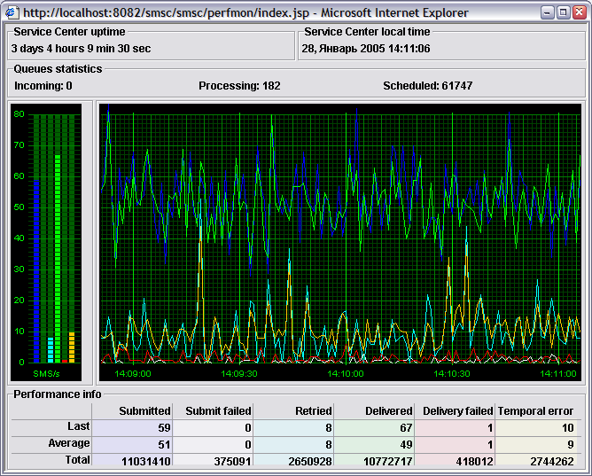

Мониторинг трафика по SME
Программа SMS центр предоставляет возможность контроля трафика генерируемого и принимаемого каждой SME в реальном режиме времени. Административный интерфейс визуализирует поступающие данные в отдельном окне Java апплета.

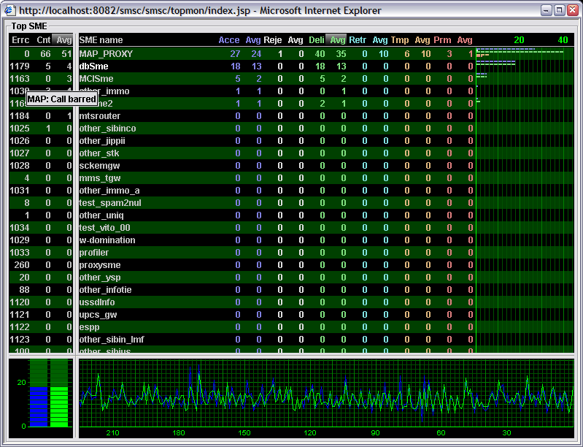

Окно монитора состоит из трех частей:
- левая часть - информация о кодах ошибок за прошедшую секунду.
- правая часть - информация о SME, ее имя, количество отправленных, отклоненных, принятых, повторных, ошибочных сообщений за секунду и в среднем за последний час. Также справа располагается график визуализирующий показатели за секунду.
- нижняя часть – отображает график производительности, выделенной SME.
Для пролистывания списка SME можно использовать кнопки Up, Down, Page Up, Page Down, Home, End. Для увеличения и уменьшения высоты поля графика производительности используются комбинации клавиш Shift Up и Shift Down
Строки могут быть отсортированы по любой колонке, достаточно щелкнуть кнопкой мыши по заголовку колонки, чтобы переключить режим сортировки.

Доступ к сообщениям
В процессе работы SMS центра доставляемые сообщения находятся в оперативном хранилище, а по факту доставки или финализации по другой причине, могут переноситься в архив (это зависит от настроек маршрутов и параметров центра). Административный интерфейс реализует доступ к сообщениям как во оперативном хранилище, так и в архиве.
Администратор сервера SMS центр при наличии соответствующих прав имеет возможность просматривать список коротких сообщений, как уже доставленных (в архиве), так и ожидающих доставки. Из меню выберите Statistics - SMS view, чтобы задать параметры фильтрации и получить доступ к сообщениям.

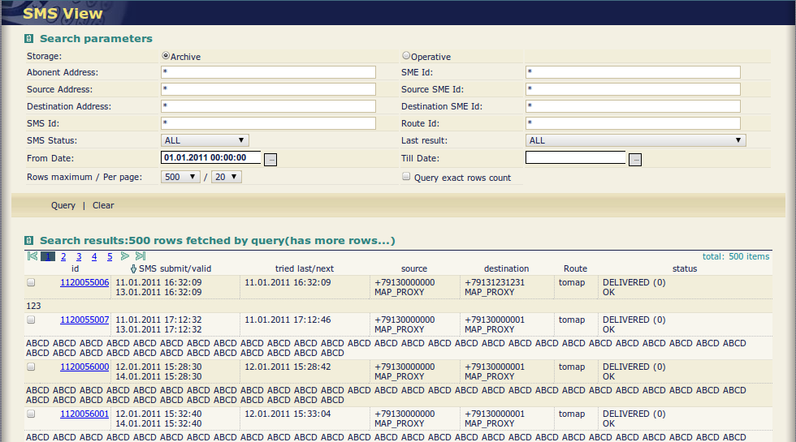

Параметр | Значение
Archive | при выборе опции «Archive» будет определен запрос на вывод списка обработанных (доставленных) сообщений
Operative | при выборе опции «Operative» будет определен запрос на вывод списка сообщений, ожидающих доставки
Rows max | максимальное число выводимых сообщений
Per page | число сообщений на одну страницу
Остальные ... | набор параметров фильтрации для ограничения размера выборки

После определения параметров фильтрации нажмите на кнопку «Query» для вывода списка сообщений. Если необходимо отменить установленные параметры фильтрации, нажмите на кнопку «Clear». Навигация по страницам выборки осуществляется стандартным способом.
Для детального просмотра конкретного сообщения из выборки администратор может перейти по ссылке идентификатора сообщения (слева). Детализированные параметры сообщения будут доступны в независимом окне HTML браузера.

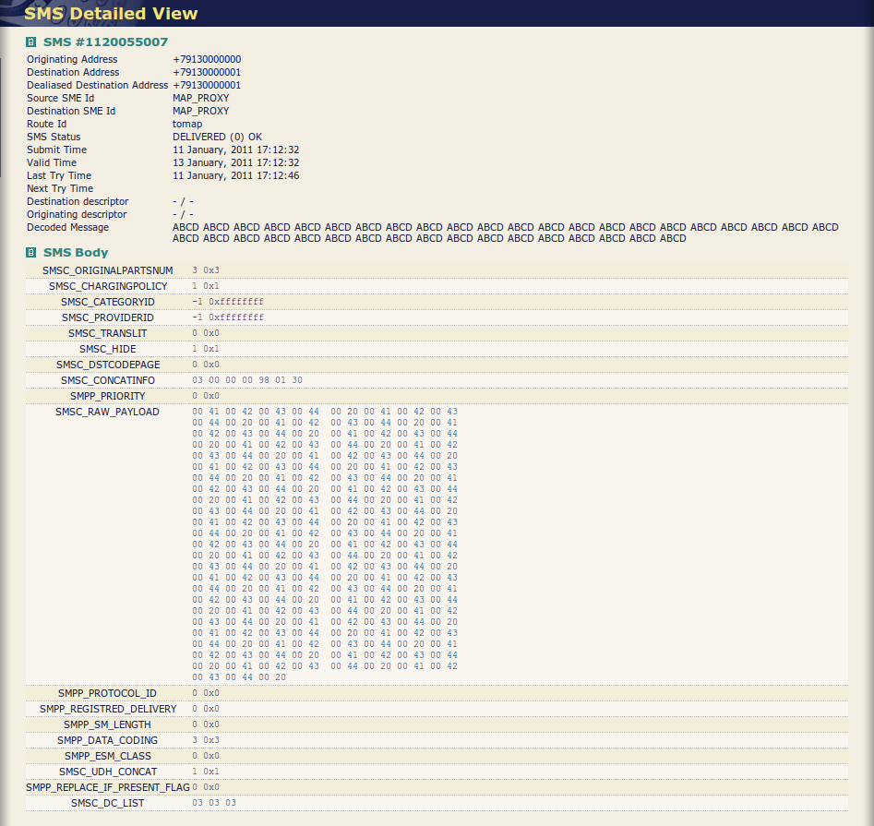
Администратор может удалять сообщения из оперативного хранилища или архива. Посредством кнопки «Delete All fetched rows» будут удалены все сообщения, которые на данный момент удовлетворяют параметрам фильтрации (не только видимые администратору!). Посредством кнопки «Delete checked rows» будут удалены только отмеченные администратором сообщения.
При работе с оперативным хранилищем сообщения, находящиеся в процессе доставки, реально не удаляются, а происходит их отмена на SMS центре (посредством операции CANCEL) и финализация (архивация и создание биллинговых записей). Отмена большого количества сообщений может потребовать некоторого времени, но будет происходить в фоновом режиме. При этом отменённые сообщения ещё некоторое время будут видны администратору.

Анализ статистической информации
Программа SMS центр реализует сбор статистической информации с квантованием до астрономического часа. Административный интерфейс визуализирует статистику и позволяет проводить минимальный анализ. Для доступа к статистической информации из меню выберите Statistics - Statistics.
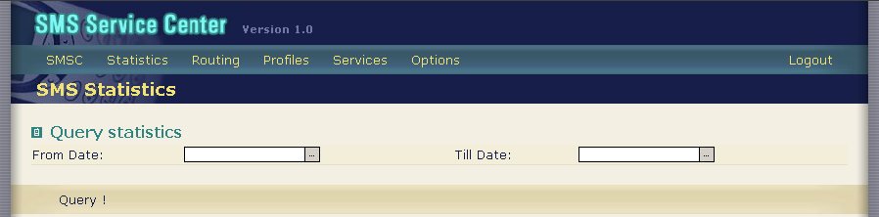

Администратор может задать временной интервал для просмотра статистики (значения полей «From Date» и «Till Date»). Если какая-либо граница не заданна, то выборка производится по данным до указанного времени, если не заданы обе границы, то рассматриваются все накопленные данные. Для запроса статистики за определённый интервал выберите кнопку «Query». При наличии статистической информации за указанный интервал, результирующая страница будет содержать несколько секций с данными: общая статистика, активность SME, нагрузка по маршрутам и статистика ошибок.

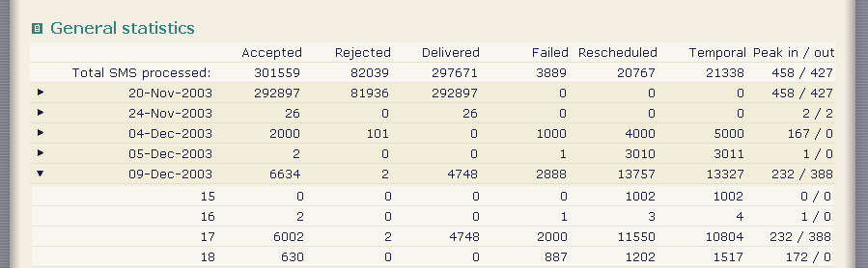
Общая статистика группируется по дням и часам, данные за конкретный день представлены в виде дерева.
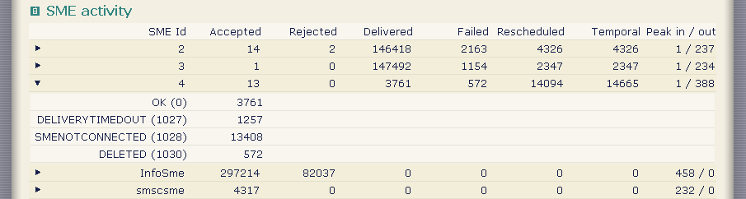
Данные по активности сервисов (SME) представляются в обобщённом (суммарном/среднем) виде за указанный интервал времени. Кроме того, администратор может видеть раскладку по роду ошибок для конкретного сервиса (при его выборе).

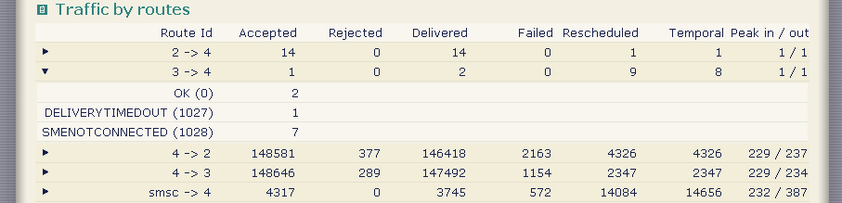
Статистика по маршрутам, представляется в обобщённом (суммарном/среднем) виде за указанный интервал времени. Также, администратор может видеть раскладку по роду ошибок для конкретного маршрута (при его выборе).
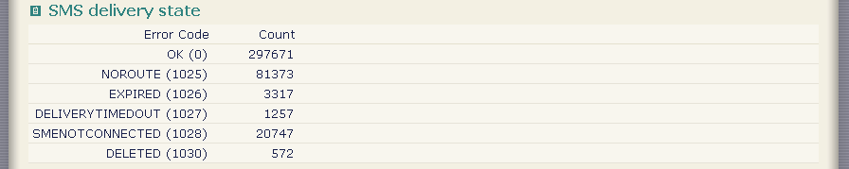
Обобщённая информация по статусу обработанных сообщений и роду ошибок представляется в суммарном виде за указанный интервал времени.
Параметр | Значение статистического параметра
Accepted | Количество сообщений принятых в обработку SMS центром (в том числе и для сервиса/маршрута)
Rejected | Количество сообщений не принятых в обработку SMS центром (в том числе и для сервиса/маршрута)
Delivered | Количество доставленных сообщений (к сервису / по маршруту)
Failed | Количество не доставленных сообщений (к сервису / по маршруту)
Rescheduled | Количество отложенных сообщений (к сервису / по маршруту)
Temporal | Количество временных ошибок при доставке сообщений (к сервису / по маршруту)
Peak in | Пиковая нагрузка на вход SMS центра (сообщений в секунду)
Peak out | Пиковая нагрузка на выход SMS центра (сообщений в секунду)

Статистическая информация накапливается в файловом хранилище. Для анализа внешними средствами, основанными на доступе к таблицам реляционной базы данных, добавлена возможность выгрузки данных из файлового хранилища в таблицы базы данных. Формат таблиц совместим с описанным в приложении.

Выгрузка статистической информации

Выгрузка статистической информации в базу данных
Для выгрузки статистической информации в таблицу из меню выберите Statistics - Stat Export.
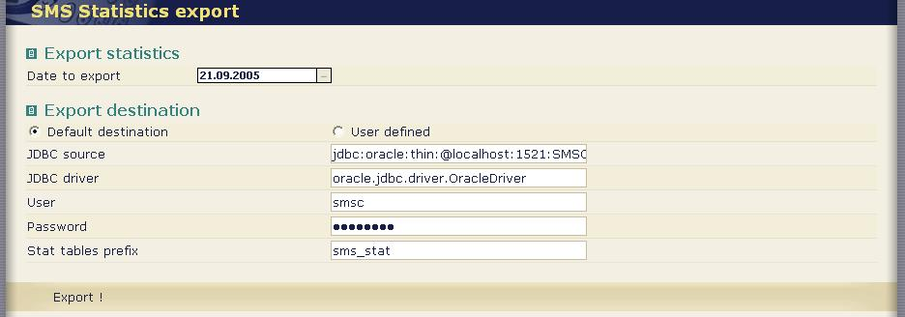
Администратор может задать день, за который необходимо произвести выгрузку (значение поля «Date to export») и параметры соединения с базой данных куда производить выгрузку (поля «JDBC source», «JDBC driver», «User», «Password», «Stat table prefix»). Пользователь может указать собственные параметры соединения с базой данных или использовать системные установки. В случае собственных параметров необходимо выделить кнопку «User defined» и затем заполнить поля значениями. Для осуществления выгрузки затем необходимо выбрать кнопку «Export». При выгрузке предыдущие записи за выбранный день, если они существуют, будут предварительно удалены.
Поле «Stat table prefix» задает префикс имен таблиц куда будет произведена выгрузка. К этому префиксу будут последовательно добавлены следующие суффиксы: «_SMS», «_STATE», «_SME», «_SME_STATE», «_ROUTE», «_ROUTE_STATE».

Выгрузка статистической информации в текстовый файл
Для выгрузки статистической информации в текстовый файл формата CSV из меню выберите Statistics - Stat Download.
Администратор может задать временной интервал для получения статистики (значения полей «From Date» и «Till Date»). Если какая-либо граница не заданна, то выборка производится по данным до указанного времени, если не заданы обе границы, то рассматриваются все накопленные данные. Для выгрузки запроса статистики за определённый интервал выберите кнопку «Download».
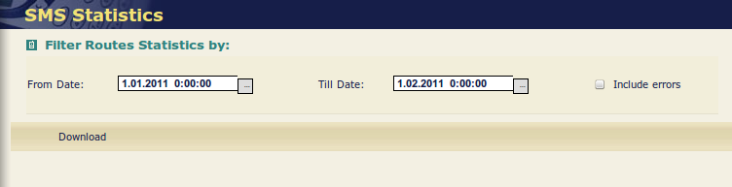

Проверка конфигурации маршрутов
Кроме перечисленных возможностей для конфигурирования маршрутов и субъектов система позволяет сформировать, сохранить, восстановить, проверить и применить таблицу маршрутизации.
Проведя изменения в конфигурации маршрутов, администратор, посредством кнопки «Save current», может сохранить параметры маршрутизации в отдельном файле не применяя изменений в рабочую конфигурацию SMS центра. Позже он может загрузить сохранённую версию с помощью кнопки «Load saved». Также, посредством кнопки «Restore applied», пользователь может отменить произведённые изменения и восстановить текущую рабочую конфигурацию. Итак, система администрирования может одновременно поддерживать три конфигурации маршрутов: рабочую (та что используется на текущий момент SMS центром), сохраненную пользователем и изменённую в процессе администрирования.
Для проверки корректности заданных маршрутов администратор может воспользоваться возможностями Routing - Routes tracing. Производить анализ маршрутов можно либо на рабочей конфигурации (до внесения изменений), либо на изменённой предварительно произведя её загрузку и проверку посредством «Loadup & Check». В случае необходимости загрузки конфигурации администратор увидит соответствующее предупреждение. Загружаемая конфигурация не будет принята в качестве рабочей пока администратор не укажет этого прямо (Применение изменений конфигурации).
В случае успешной загрузки таблицы маршрутизации можно произвести её анализ. В случае ошибки выдаётся соответствующее сообщение.
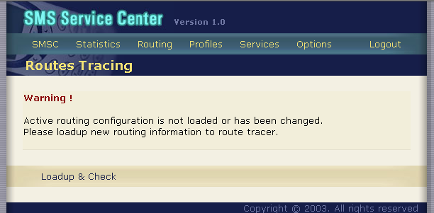

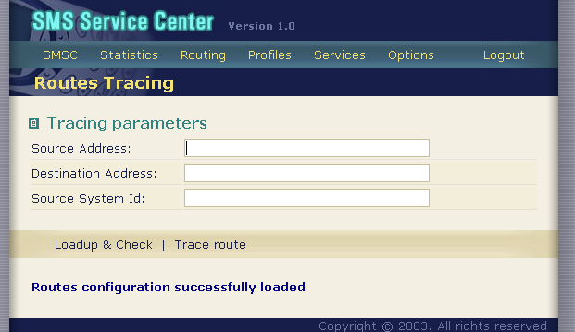
Посредством кнопки «Trace route», администратор может проверять интересующие его адреса и наличие маршрутов для них, также выдаётся лог поиска маршрута.

Управление профилями абонентов
Администратор может управлять профилями абонентов: искать, просматривать, модифицировать, удалять и создавать новые. Доступ к профилям открывается из меню Profiles. Администрирование профилей возможно только при работающем SMS центре.

Параметры профиля
Профиль абонента определяется следующим набором параметров:
Параметр | Значение
mask | Адрес абонента или маска группы (уникальна)
codepage | Кодовая страница: Default, Latin1, UCS2, UCS2&Latin1
USSD in 7bit | Включение режима транслитерации для USSD сообщений
report mode | Режим для отчётов о доставке: none – нет отчётов, full – весь набор отчётов, final only – только финальное состояние (доставлено/нет).
locale | Локаль абонента: en_en, ru_ru. Детально см. Управление ресурсами
alias hide/unhide | Признак сокрытия алиаса. Детально см. Алиасы
alias modifiable | Флаг разрешения модификации признака сокрытия алиаса
divert | Переадресовать сообщения для абонента на указанный номер.
divert active unconditional | Показывает включена или выключена безусловная переадресация
divert active absent | Показывает включена или выключена условная переадресация в случае когда абонент не доступен
divert active blocked | Показывает включена или выключена условная переадресация в случае если абонент заблокированы услуги по передаче сообщений (teleservice not provisioned, facility not supported)
divert active barred | Показывает включена или выключена условная переадресация в случае если у абонента заблокированы вызовы (call barred)
divert active capacity | Показывает включена или выключена условная переадресация в случае если у абонента на терминале кончается место для сообщений
divert modifiable | Флаг разрешения модификации параметров пересылки (divert)
UDH concatenate | Включение поддержки конкатенации сообщений в телефоне на основании информации из UDH
trasnlit | Транслитерация исходящих сообщений в случае отсутствия точного профиля получателя. В случае если абонент хочет чтобы его исходящие сообщения не транслитерировались, он должен принудительно поставить translit off. Работает только для SMS сообщений.
closed group | Закрытая группа пользователей, которая ограничивает посылку исходящих сообщений только на номера разрешенные для этой группы.
input access mask | Маска разрешения получения сообщений от разных типов сервисов
output access mask | Маска разрешения отправки сообщений разным типам сервисов.
nick | В режиме smsx задает ник абонента.

Просмотр профилей
Выделено два типа профилей: персональный и групповой. Отличие заключается в том, что персональный профиль создаётся для конкретного адреса абонента, а групповой для набора адресов, определяемых маской. Доступ к ним осуществляется через меню Profiles — Lookup profile и Profiles - Groups, соответственно.

Удаление профилей
Для удаления одного или нескольких профилей администратор может отметить нужные (слева) и воспользоваться кнопкой «Delete». Выбранные профили (или группы профилей) будут удалены и вместо них будут использоваться профили по-умолчанию (default).

Добавление и модификация профилей
Для модификации параметров определённого профиля администратор может из страницы просмотра перейти по ссылке соответствующей маске профиля. Произвести необходимые изменения. Для принятия изменений нажать кнопку «Save», для отмены «Cancel».
Для создания нового профиля (или группы) администратор может на странице просмотра воспользоваться кнопкой «Add profile». Задать параметры профиля. Для подтверждения нажать «Add profile», для отмены «Cancel».
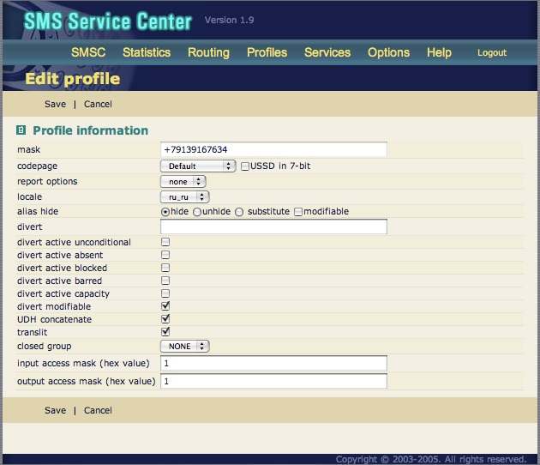

Поиск и проверка профиля
Найти/проверить профиль для конкретного абонента можно посредством Profiles - Lookup. Результатами поиска могут быть: найдено точное совпадение, найдено совпадение с групповым профилем, совпадение не найдено – используется профиль по-умолчанию (default). Пример страницы поиска:
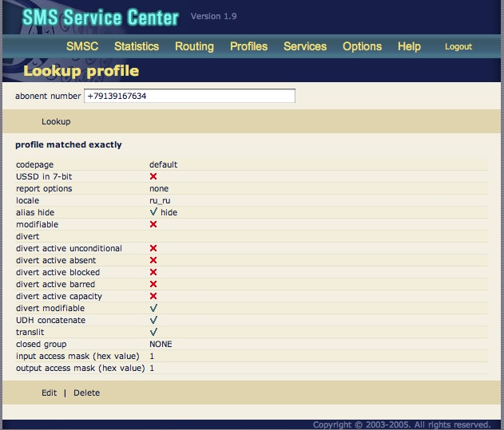

Модификация профиля с телефона
С телефона пользователь может послать в адрес сервис центра следующие команды, оформленные как обычные короткие сообщения.
Текст сообщения | Описание
REPORT NONE | Отказаться от приема уведомлений о доставке
REPORT FULL | Восстановить прием уведомлений о доставке включая промежуточные
REPORT FINAL | Восстановить прием уведомлений о доставке исключая промежуточные
LOCALE name, где name это код ru_ru,en_en | Задать язык приема сообщений
DEFAULT или ENG | Установить режим приема сообщений в стандартной кодировке
UCS2 или RUS | Установить режим приема сообщений на в кодировке UCS2
USSD7BIT ON или USSD7BIT OFF | Включить или выключить транслитерацию USSD сообщений
HIDE | Включить режим сокрытия адреса отправителя
UNHIDE | Выключить режим сокрытия адреса отправителя
CONCAT ON или CONCAT OFF | Включить или выключить режим склейки длинных сообщений с использованием UDH
TRANSLIT ON или TRANSLIT OFF | Включить или выключить транслитерацию исходящих сообщений
DIVERT TO номер абонента | Задать номер для переадресации сообщений
DIVERT ON или DIVERT OFF | Включить или выключить безусловную переадресацию сообщений
DIVERT ABSENT |BLOCKED | BARRED |CAPACITY ON | OF | Включить или выключить условную переадресацию в случаях когда абонент не доступен, заблокирован, запрещены вызовы или кончилось место под сообщения на телефоне
DIVERT STATUS | Запросить статус переадресации

Управлять профилем можно с помощью USSD запросов. В запросе сначала указывается USSD код, назначенный клиенту profiler, затем код операции через символ «*», затем перечисляются параметры операции, разделенные символом «*», и в конце запроса используется символ решетки. Коды операций задаются в конфигурации центра. Конфигурирование производится в секции Profiler/USSD operations mapping.
Примеры USSD запросов, в случае если выделен USSD код 105:
• *105*1# - установить кодировку UCS2, аналог посылки команды UCS2
• *105*2# - установить кодировку GSM7BIT, аналог команды default
• *105*30*+79876543210# - установить адрес переадресации, аналог команды DIVERT TO +79876543210

Работа со службами (сервисами) и хостами
Понятия сервисов и хостов были введены ранее (см. Службы (сервисы)). В этой главе обсуждаются возможности для администрирования сервисов (служб).

Управление службами
Управление всеми установленными службами производится в разделе, доступном из меню Services - Services. Набор служб организован в виде таблицы. Производится мониторинг состояний установленных служб (столбец «status»): разрешена/запрещена, запущена/остановлена, есть ли соединение с SMS центром и параметры соединения.
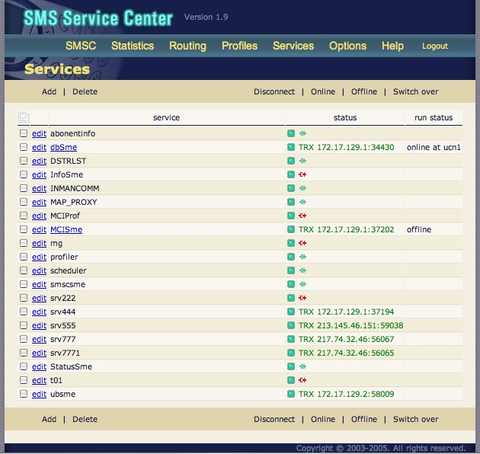

Администратор может производить ряд операций над набором служб (сервисов):
- Для добавления нового сервиса следует выбрать «Add» и далее произвести установку определённой службы как описано ниже.
- Для удаления одной или нескольких служб следует отметить (слева) подлежащие удалению и нажать кнопку «Delete».
- Для принудительного разрыва соединения сервиса(ов) и SMS центра следует отметить нужные (слева) и нажать «Disconnect».
- Для запуска или остановки одной или нескольких служб следует отметить нужные (слева) и нажать «Online» или «Offline» соответственно.
- Для перевода сервиса на другой узел кластера нужно отметить сервисы и нажать «Switch over»
- Для управления параметрами взаимодействия сервиса и SMS центра администратор может перейти по ссылке «edit» соответствующей определённой службе. Принципы изменения параметров аналогичны их заданию при создании. После редактирования для применения нажмите «Save», для отмены «Cancel».
- Для служб, которые предоставляют дополнительный интерфейс для администрирования, администратор может перейти непосредственно к странице конфигурирования данного сервиса по ссылке соответствующей имени службы (слева, после ссылки «edit»). Если такой ссылки нет, то данная служба не предоставляет таких возможностей.

Добавление нового сервиса
SMS центр предоставляет интерфейс для подключения новых служб. Добавление сервиса означает только создание учётной записи и параметров взаимодействия с SMS центром, но не включает установку самого приложения. Сама программа (предоставляющая сервис) может в дальнейшем регистрироваться по этой записи, SMS центр будет использовать заданные параметры для соединения с ней.

Выбор типа сервиса
- Внутренний сервис
- Обычный сервис
- Сервис с поддержкой администрирования
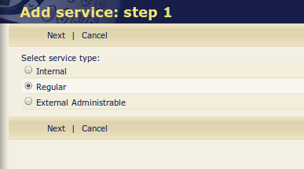

Задание параметров взаимодействия с SMS центром
Страница содержит описание параметров взаимодействия с SMS центром.
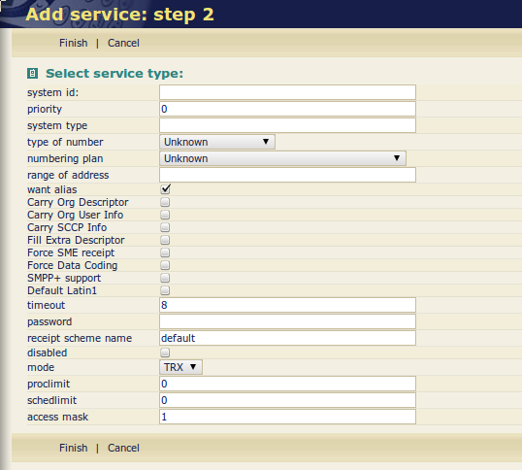
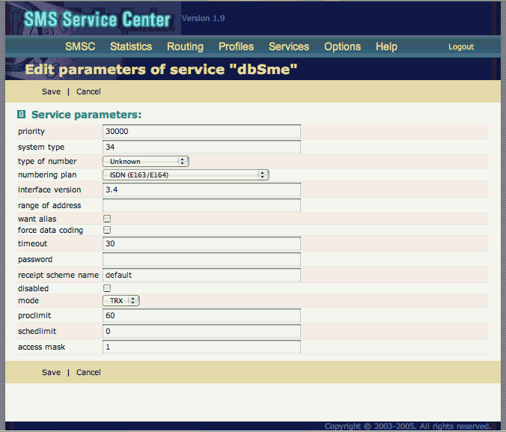

Параметр | Значение
system id | Идентификатор сервиса (используется при создании соединения)
priority | Приоритет сервиса от 0 до 32000
system type | Тип сервиса (только проносится в CDR записи)
type of number | Тип адресов (один из списка), не используется
numbering plan | План нумерации адресов (один из списка), не используется
Range of address | Диапазон адресов этого сервиса, допускается использование регулярных выражений. Для задания адресов необходимо использовать унифицированную форму: .ton.npi.address. Например выражение \.1\.1\.123\d{4}|\.0\.1\.678\d{2} разрешает сервису использовать номера +123xxxx или 678xx
want alias | В случае если у абонента включена услуга сокрытия номера, SME будет получать алиас вместо номера абонента. Если SME работает исключельно с реальными номерами абонентов, опция должна быть выключена
Carry Org Descriptor | Трансляция IMSI & MSC абонента в опциональные поля smpp
Carry Org User Info | Трансляция данных из профиля абонента в опциональные поля smpp
Carry SCCP Info | Трансляция вызываемого адреса (called address) абонента в опциональные поля smpp
Fill Extra Descriptor | Трансляция опциональных полей для сервисов SMS-Extra
Force SME receipt | Принудительное отправление отчетов отправителю оригинального сообщения, вне зависимости от маршрутизации
Force data coding | Если SME воспринимает SMPP поле DataCoding как GSM datacoding. Должно быть включено.
SMPP+ support | Поддержка протокола SMPP+
Default Latin1 | Трактовка кодировки сообщений как latin1
timeout | Тайм-аут в процессе общения SME с SMS центром (в секундах). Столько времени SMS центр будет ожидать ответного SMPP пакета от SME, иначе пакет игнорируется.
password | Пароль для соединения с SMS центром (используется совместно с system id)
receipt scheme name | Имя шаблона (из ресурс-файла) по которму будут форматироваться отчеты о доставки для этой SME
disabled | Признак разрешения/запрещения сервиса
Mode | Режим SMPP соединения с SMS центром: transmitter, receiver, transsiver (см. SMPP спецификацию).
proclimit | Максимальное количество доставляемых сообщений от SMS центра, на которые не пришёл ответ от сервиса
schedlimit | Ограничение на количество посланных SME и принятых им сообщений в минуту.
access mask | Шестнадцатиричное значение маски, задающей тип сервиса. По умолчанипю значение 1 (установлен первый бит маски) определяет сервис как публичный.

Дополнительные сервисы
С SMS центром опционально поставляются ряд сервисов, интерфейсы которых могут быть интегрированы в его административный интерфейс. Их конфигурирование и управление ими может осуществляться посредством страниц встраиваемых в интерфейс администратора SMS центра.
Инсталляция и интегрирование этих сервисов в систему осуществляется специалистами Eyeline. Также администратор может самостоятельного установить и интегрировать эти сервисы в систему, как это описано выше.
В этом разделе приведено общее описание интерфейсов для нескольких дополнительных служб, которые могут быть развёрнуты опционально. Переход к страницам конфигурирования того или иного сервиса можно осуществить со страницы Services - Services по ссылке соответствующей имени сервиса.
Ограничения на администрирование встроенных сервисов определёнными пользователями задаются в их учётных записях, которые могут быть изменены на странице SMSC - Users.

DbSme

Функциональность сервиса
DbSme реализует приём запроса пользователя, исполнение параметризованного SQL выражения на определённом источнике данных (БД), извлечение требуемой информации, преобразование полученных данных в соответствии с определённым шаблоном и отправку результатов обратно. Запрос пользователя представляет собой одно короткое сообщение (SM), ответ от DbSme представляет собой одно или несколько коротких сообщений (SM) в зависимости от размера результата.

Интерфейс администратора
Для доступа к интерфейсу у администратора должна быть роль DbSme Admin.

Стартовая страница (Home)
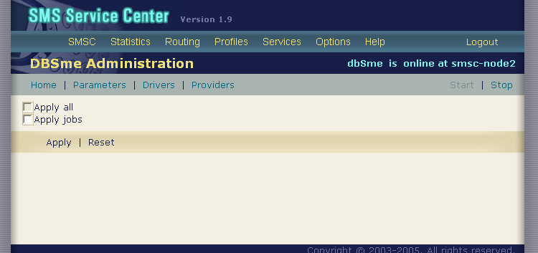

Стартовая страница администрирования DbSme позволяет контролировать статус сервиса, запускать/останавливать его, применять/откатывать изменения в конфигурации кнопками Apply и Reset соответственно. Изменения общих параметров сервиса, которые задаются на страницах Parameters и Drivers применяются с рестартом сервиса (Aplly all). Параметры конкретных обработчиков запросов могут применяться без рестарта (Apply jobs).

Основные параметры (Parameters)
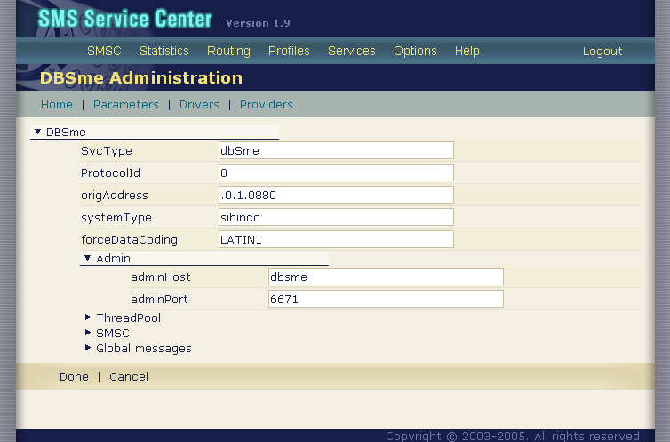
Глобальные настройки и параметры сервиса, представленные на странице в виде дерева, могут быть изменены администратором. Для применения изменений используется кнопка Done, для отката Cancel. Чтобы изменения вступили в силу необходимо применить их на странице Home. Приведём краткий обзор параметров:
Параметр | Описание
Общие параметры
SvcType | тип сервиса проставляемый в сообщениях
ProtocolId | идентификатор протокола (для SMPP соединения)
origAddress | адресов этого сервиса (с которого он отсылает сообщения)
systemType | тип сервиса (для SMPP соединения)
forceDataCoding | принудительное перекодирование сообщений (допустимые значения UCS2, SMSC7BIT, LATIN1. LATIN1 по умолчанию)
Admin
adminHost | сетевой интерфейс соединения для админ. интерфейса
adminPort | порт соединения для админ. интерфейса
ThreadPool
max | максимальное количество потоков для обработчиков
init | начальное количество потоков для обработчиков
SMSC (параметры SMPP соединения)
host | сетевой интерфейс соединения c SMSC
port | порт соединения c SMSC
sid | идентификатор сервиса DbSme
timeout | тайм-аут на попытку подключения к SMSC
password | пароль для подключения к SMSC
GlobalMessages
Набор глобальных сообщений об ошибках, которые будут отсылаться пользователю на запрос в случае возникновения нештатных ситуаций. Некоторые сообщения могут быть переопределены на уровне DataProvider и Job.

Драйверы для источников данных (Drivers)
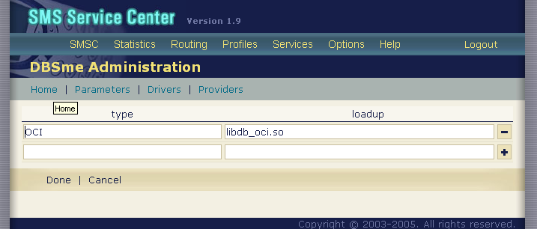
Администратор может подключать дополнительные драйверы для источников данных. На текущий момент есть только одна реализация драйвера для DB Oracle. Кнопками +/- можно добавлять/удалять драйверы. Тип драйвера (ключ) задаётся слева, путь к библиотеке справа.

Провайдеры данных и обработчики запросов (Providers)
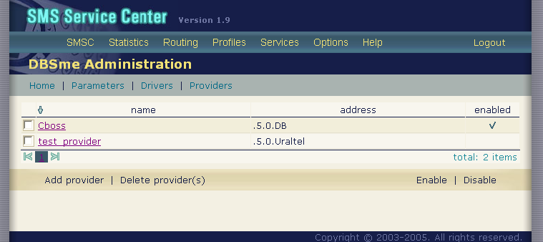
Страница содержит список провайдеров данных. Провайдеры группируют обработчики запросов, определяют источники данных, а также задают общий адрес (тел. номер) для обработки запросов с дополнительными именем или алиасом обработчика. Для подробного ознакомления с принципами адресации обработчиков обратитесь к техническому описанию сервиса DbSme.
Администратор может удалять существующие и добавлять новые провайдеры посредством кнопок Add provider и Delete provider(s) соответственно. Для конфигурирования провайдера и/или обработчиков в списке можно перейти по ссылке соответствующей имени провайдера (слева).

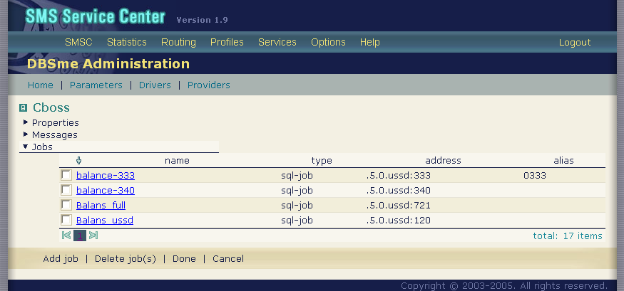

Страница содержит набор параметров для данного провайдера:
Параметр | Описание
Properties
name | имя провайдера
enabled | признак активности провайдера (вкл./выкл.)
address | адрес (тел. номер) для адресации к обработчикам этого провайдера по имени/алиасу
type | тип источника данных (ключ драйвера)
connections | максимальное число соединений к DB
dbInstance | имя схемы в DB
dbUserName | имя пользователя в DB
dbUserPassword | пароль пользователя в DB
watchdog | признак, нужно ли прерывать исполнение SQL операций в DB по истечению определённого для них тайм-аута
Messages
Переопределённые сообщения об ошибках в контексте данного провайдера

Применение и откат изменений осуществляются кнопками «Done» и «Cancel» соответственно.
Кроме того, на странице провайдера есть список обработчиков заданных для этого провайдера. Для создания нового обработчика или удаления одного или нескольких существующих можно воспользоваться кнопками «Add job» и «Delete job(s)» соответственно. Для конфигурирования определённого обработчика можно перейти по ссылке соответствующей его имени (слева).

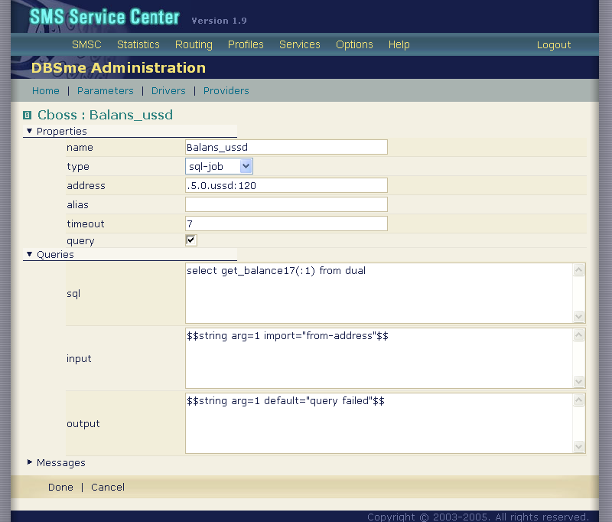

На странице приведены параметры конкретного обработчика:
Properties
name | имя обработчика для внешней адресации
type | тип обработчика (допустимы два типа sql-job для простых SQL запросов и plsql-job для вызова процедур и функций)
address | прямой адрес обработчика (без учёта адреса провайдера)
alias | цифровой алиас имени обработчика для внешней адресации
timeout | допустимый тайм-аут на обработку запроса
query | признак того, является ли приведённое SQL выражение запросом (т.е. нужно ли извлекать данные)
Queries
sql | SQL выражение или вызов процедуру/функции в DB
input | формат входного запроса (с параметрами)
output | шаблон для формирования результатов (исходящих сообщений)
Messages
Переопределённые сообщения об ошибках в контексте данного обработчика

Применение и откат изменений осуществляются кнопками «Done» и «Cancel» соответственно.

EmailSme

Функциональность сервиса
Сервис EmailSme представляет собой почтовый шлюз. Основными задачами сервиса являются: шлюзование почтовых сообщений в SMSC в виде SMS и обратное шлюзование SMS получаемых от SMSC почтовому агенту. Сервис может обслуживать только тех абонентов для которых был создан профиль, также есть возможность автоматичеки создавать профиль при первом сообщении. Профиль абонента задаёт соответствие адреса абонента и его почтового ящика. Кроме того, профили используются для задания ограничений по количеству сообщений, которые могут быть отосланы и/или приняты абонентом за один день. Возможен режим автоматической регистрации профилей, в этом случае номер абонента является именем пользователя электронной почты.
Сервис интегрирован с сервисом sendmail поставляемым вместе с операционной системой Solaris. В конфигурации sendmail указывается отдельный mailer поставляемый с EmailSme – mdAgent. C помощью функциональности mailertable сервиса sendmail настраиваются имена доменов, которые будут обрабатываться emailsme.

Режим работы HelpDesk
Сервис EmailSme может быть сконфигурирован для работы в режиме HelpDesk, в этом случае меняется логика обработки SMS сообщений в email. Тело SMS сообщения содержит только текст, а email адрес определяется на основании настройки регионов в конфигурации SMS центра по номеру абонента отправившего сообщение.

Интерфейс администратора.

Стартовая страница (Home)

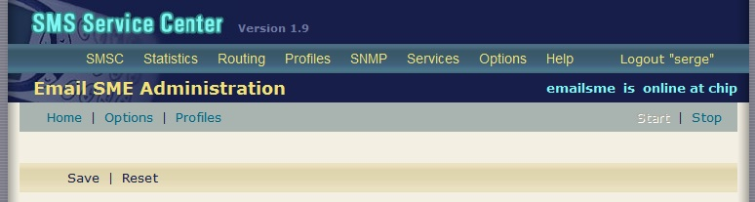
Администратор может видеть статус сервиса, запускать и останавливать его кнопками Start и Stop соответственно. Кроме того, стартовая страница позволяет применить или откатить изменения в общих конфигурационных параметрах и установках драйверов посредством кнопок Save или Reset соответственно.

Параметры сервиса (Options)
Страница определения параметров позволяет конфигурировать сервис. Далее следует детальный обзор набора параметров.
Параметр | Назначение
Соединение с SMSC (SMPP)
host | TCP/IP хост на котором запущен SMSC
port | TCP/IP порт запущенного SMSC
timeout | Тайм-аут на соединение с SMSC
systemId | Идентификатор сервиса в учётной записи SMSC
password | Пароль сервиса в учётной записи SMSC
sourceAddress | Адрес с которого сервис будет посылать сообщения
serviceType | Тип сервиса, проставляется в сообщениях от сервиса
systemType | Используется при передаче пакета
protocolId | Идентификатор протокола
retryTime | Время между попытками реконнекта к SMSC
partitionSms | Включение режима разрезки длинных SMS сообщений.
partsSendSpeedPerHour | Скорость посылки дополнительных частей разрезанного SMS сообщения
maxUdhParts | Количество частей выше которого UDH информация не будет проставлять в части нарезанного сообщения.
concatTimeout | Время ожидания всех частей SMS сообщения в секундах
pauseAfterDisconnect | Флаг о том делать ли немедленную попытку реконекта
Соединения от почтового агента (Listener)
host | TCP/IP хост для приёма сообщений от почтового агента сервисом
port | TCP/IP порт для приёма сообщений от почтового агента сервисом
Настройки обработки е-mail (Mail)
domain | Домен который быдет использоваться при отсылке сообщений поступающих от SMSC к почтовому агенту.
valid domains | Список доменов через запятую, которые будут рассматриваться для преобразования из e-mail в SMS.
Stripper | ЁИмя PERL программы выполняющей разбор email сообщений. Обязательно bin/mailreaper.pl
format | Формат SMS сообщения составляемого по e-mail. Используется формат шаблонов как и в других модулях SMSC. Доступные поля для форматирования: from, to, subj, body.
user name transform regexp | Регулярное выражение для преобразования имен пользователей в федеральный формат номера. Например позволяет найти номера начинающиеся с восьмерки и заменить их на номера с семеркой: ^(?:\+7|8|(?=912|919))(.{10}) - ищет номера начинающиеся на + и 8 далее набор начинающийся на 912 или 919.
user name transform result | Правило преобразования для найденных регулярным выражением случаев. Для примера с восьмеркой в начале необходимо указать: 7$1
Почтовый агент (SMTP)
host | TCP/IP хост для отсылки сообщений почтовому агенту
port | TCP/IP порт для отсылки сообщений почтовому агенту
Умолчания (Defaults)
annotation size | Максимальный размер тела сообщения при преобразовании из e-mail в SMS
Общие настройки (Admin)
host | TCP/IP хост для приёма соединений от системы администрирования SMSC
port | TCP/IP порт для приёма соединений от системы администрирования SMSC
allowGsm2EmlWithoutProfile | Разрешить обработку SMS сообщений в email с автоматическим созданием профиля
allowEml2GsmWithoutProfile | Разрешить обработку email сообщений в SMS с автоматическим созданием профиля
defaultLimit | Значение лимита сообщений при автоматическом создании профилей. Примеры: 50d – 50 в день, 10h – 10 в час, 200w – 200 в неделю.
regionsconfig | Файл с настройками регионов SMSC.
routesconfig | Файл с настройками маршрутов SMSC.
helpdeskAddress | Опциональное поле - в случае если указано сервис будет работать в режиме HelpDesk. Необходимо указать короткий номер сервиса.
Настройки хранилища (Store)
directory | директория для хранения профилей абонентов
queueDir | директория для хранения частей SMS сообщений ожидающих отправки
Настройки статистики (Statictic)
Enabled | Включение сбора статистики
storeLocation | Директория для хранения файлов статистики
flushPeriodInSec | Период времени за которое происходит накопление счетчиков и их сброс в файлы статистики.
Форматы системных сообщений (Answers)
sendSuccessAnswer | Флаг посылки подтверждения абоненту о том что его сообщение было послано по e-mail.
alias | сообщение о том что псевдоним успешно заведен
aliasfailed | псевдоним не удалось завести
aliasbusy | псевдоним уже используется
noalias | псевдоним удален
forward | адрес для копий сообщений установлен
forwardfailed | адрес для копий не удалось установить
forwardoff | адрес для копий писем удален
realname | имя пользователя установлено. Используется в адресе from в SMS->email
norealname | имя пользователя удалено
numberon | разрешить использовать номер абонента как email
numberoff | запретить использовать номер абонента как email
numberfailed | ошибка установки использования номера абонента как email
systemerror | системная ошибка
unknwoncommand | неправильная команда
messagesent | нотификация о том что email сообщение отправлено
messagefailedlimit | отправка сообщения отклонена по лимиту
messagefailednoprofile | отправка сообщения отклонена из-за отсутствия профиля
messagefailedsendmail | отправка сообщения отклонена сервисом sendmail
messagefailedsystem | отправка сообщения отклонена из-за системной

Для применения изменений используется кнопка «Done», для отката «Cancel». Чтобы изменения вступили в силу необходимо применить их на странице «Home».

Профили пользователей (Profiles)
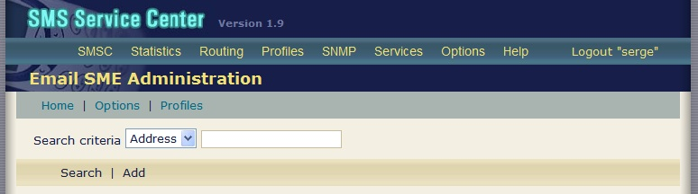
Страница позволяет администратору управлять набором профилей пользователей сервиса. Администратор может создавать новые профили, искать по номеру или псевдониму. Для добавления нового профиля используется кнопка «Add». Для поиска профиля используется кнопка «Search».

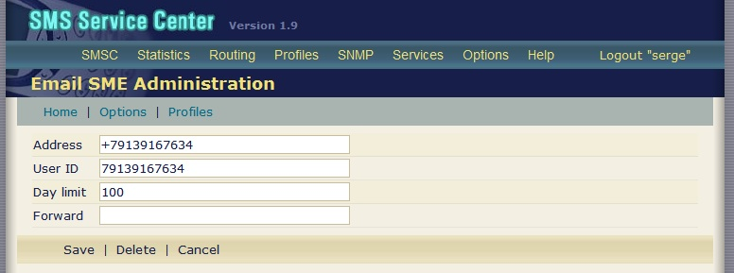
Эта страница предназначена для редактирования или удаления профиля. Для применения изменений используется кнопка «Done», для отката «Cancel». Для удаления используется кнопка «Delete». Добавление нового профиля и изменение существующего по кнопке «Save» осуществляются сразу.

Статистика (Statistics)
На странице «Statistics» административного интерфейса можно запрашивать и анализировать статистическую информацию о работе сервиса за определённый интервал времени. Статистическая информация сгруппирована по дням и часам и включает:
- ReceivedOK - количество успешно обработанных сообщений, по направлению c sms на email.
- ReceivedFail - количество неудач в процессе приемки сообщений, по направлению c sms на email
- TransmittedOK - количество успешно обработанных сообщений, по направлению c email на sms. Статистика ведется в целых сообщениях.
- TransmittedFail - количество неудач в процессе приемки сообщений, по направлению c email на sms.
Подсчет статистики ведется в целых сообщениях, не в частях.

MCISme

Функциональность сервиса
Сервис SMSC предназначен для информирования абонентов о пропущенных (в том, числе и переадресованных) звонках в случаях, когда телефон был недоступен (выключен, занят и т. д.). При поступлении звонка на номер телефона, который в данный момент недоступен, происходит переадресация звонка на специально выделенный номер. Когда абонент становится доступным, ему приходят короткие сообщения о пропущенных звонках. Если за промежуток времени, пока абонент был недоступен, поступило несколько вызовов, в сообщение для абонента по каждому из вызовов будет сделана запись. Формат сообщений выбирается пользователем при помощи специального USSD меню.

Интерфейс администратора
Для доступа к интерфейсу у администратора должна быть роль MCISme Admin.

Стартовая страница (Statuses)
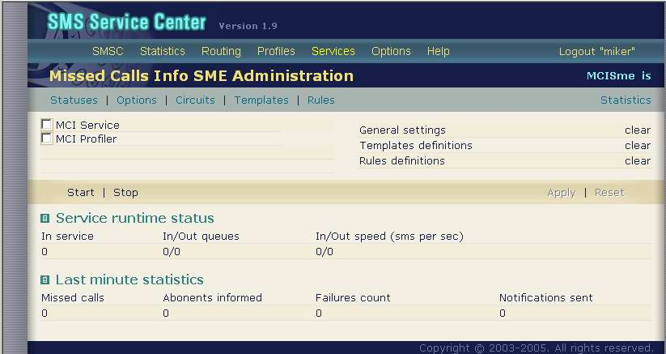

Стартовая страница администрирования MCISme позволяет запускать и останавливать сервисы MCI Service и MCI Profiler, сохранять изменения параметров, просматривать статистику работы сервиса.

Общие параметры работы сервиса
На странице «Statuses» административного интерфейса можно отслеживать статус сервиса, а также некоторые рабочие параметры:
- количество обрабатываемых событий;
- размеры входной и выходной очередей;
- скорость взаимодействия с SMS центром (входящий и исходящий траффик);
- статистика за последний час с момента запуска.

Статистика
На странице «Statistics» административного интерфейса можно запрашивать и анализировать статистическую информацию о работе сервиса за определённый интервал времени. Статистическая информация сгруппирована по дням и часам и включает:
- количество пропущенных звонков;
- количество проинформированных абонентов (доставленных сообщений);
- количество успешно уведомленных абонентов (звонивших);
- количество неудач в процессе доставки сообщений.

Параметры сервиса
Конфигурационные параметры для сервиса задаются на странице Options. Далее следует детальный обзор набора параметров.
Параметр | Назначение
Общие параметры
Service address | определяет адрес сервиса, т.е. номер на который он зарегистрирован в конфигурации SMSC
Redirection address
Service Type | определяет тип SME сервиса и используется для замещения сообщений находящихся в процессе доставки в SMSC. Данный параметр будет проставляться во всех сообщениях генерируемых сервисом, если он не был переопределён для конкретной рассылки. Максимальный размер составляет 4 символа.
Protocol ID | определяет идентификатор протокола для сообщений генерируемых сервисом (SMPP_PROTOCOL_ID)
Calling mask | регулярное выражение определяющее фильтр по номеру вызываемого абонента (Perl-compatible)
Called mask | регулярное выражение определяющее фильтр по номеру вызывающего абонента (Perl-compatible)
Unresponded messages max | максимальное количество сообщений без ответа от SMSC. Этот параметр используется для ограничения и «выравнивания» нагрузки на SMS-центр в процессе доставки сообщений. Как только разница между количеством отправленных сообщений и ответов от SMS центра на них превышает указанное значение, то сервис приостанавливает отсылку на время, задаваемое параметром Unresponded messages sleep.
Unresponded messages sleep | Время в миллисекундах
Outgoing speed max | ограничение на максимальное количество сообщений отправляемых сервисом InfoSme в секунду (для всего сервиса)
Validity period (days) | Время жизни сообщения об упущенном вызове, если сообщение не доставляется все связанные с ним события удаляются.
Response wait time | Время ожидания DATA_SM_RESP от SMS центра
Input queue size | максимальный размер очереди событий (пропущенных звонков), при переполнении очереди события будут игнорироваться сервисом
Inform abonents (force) | флаг указывающий, нужно ли информировать всех абонентов (с учёта настроек профиля). Флаг Force указывает на необходимость принудительного информирования (без учета настроек профиля)
Notify callers | флаг указывающий, нужно ли нотифицировать всех абонентов (с учёта настроек профиля). Флаг Force указывает на необходимость принудительной нотификации (без учета настроек профиля)
Want notify policy enable | Включает режим учета желания звонившего получать нотификацию о появлении абонента в сети
Caller want notify | Получение нотификаций о появлении в сети в профиле по умолчанию
maxRowsPerMessage | Максимальное количество разных звонивших в одном сообщении. Игнорируется если включен режим отсылки от имени абонента
Use abonent address as source | Режим отсылки сообщений от номера абонента (номер звонившего в информационных сообщениях, или номер того кому звонили в нотификационных сообщениях)
Admin host | TCP/IP хост сервиса
Admin port | TCP/IP порт сервиса
SMSC host | TCP/IP хост SMSC
SMSC port | TCP/IP порт SMSC (SMPP порт)
SMSC SID | идентификатор сервиса SME systemid зарегестрированный в SMSC
SMSC connection timeout | таймаут на соединение с SMSC
SMSC connection password | пароль сервиса SMSC зарегестрированный в SMSC
Country code | Код страны
Time zones file location | Путь к файлу timezones.xml
Routes file location | Путь к файлу routes.xml
Параметры настройки кодов ответов и причин по которым будут производиться уведомления (секция Release responce settings and codes)
Skip calls from unknown abonents | Режим игнорирования событий от неизвестных или скрытых номеров.
Release calls strategy | Стратегия формирования кодов причины для отклонения вызова. Redirect calls at MSC – код возврата выбирается в соответствии с кодом причины переадресации в соответствии со спецификацией ISUP. Prefixed B-Numbers – причина определяется префиксом номера B (21-detach, 22-absent, 23-busy). Redirect and B-Numbers – смешанная стратегия, если имеется номер переадресующего абонента используется стратегия Redirect calls, иначе стратегия Prefixed B-Numbers. Redirect rules – код выбирается в соответствии с правилом в зависимости от направления, причины переадресации и номера вызывающего абонента.
Таблица причин | Таблица используется для указания причин переадресации и необходимости информирования для стратегии Redirect calls, а также задает режимы информирования для профиля абонента по умолчанию.
Параметры настройки хранилища событий (секция Events Storage)
Storage path | Путь где будет храниться файл с событиями
Event life time | Время жизни события в формате чч:мм:сс
Max events | Максимальное количество событий на одного абонента
Events registration policy | Политика регистрации событий в случае достижения лимита событий на абонента. В настоящий момент только RejectNewEvent – отклонять новые события.
Increment BD Files | Количество записей при расширении файла хранилища
Параметры настройки хранилища профилей абонентов (секция Profiles Storage)
Storage path | Путь где будет храниться файл с профилями
Storage host | Хост на котором слушать сокет для внешних систем управления профилями
Storage port | Порт на котором слушать сокет для внешних систем управления профилями
Параметры настройки хранилища статистики (секция Statistics)
Directory | Путь где будет храниться файлы со статистикой
Параметры настройки планирования рассылки уведомлений (секция Scheduling)
Resending period | Определяет период следующей посылки СМС, в случае неудачной посылки. Для каждого кода ошибки посылки может существовать свое значение периода. Если такое значение не указано, то будет использован данный параметр.
Scheduling on busy | Определяет время задержки посылки СМС абоненту, когда вызов не удался по причине занятости этого абонента. (Этот параметр необходим для того чтобы избежать ситуации, когда абоненту во время разговора может прийти большое количество СМС сообщений из-за неудачных попыток до него дозвониться.)
Error code | При помощи данной таблицы можно задать значение периода для конкретной ошибки посылки СМС. Указывается код ошибки (например, 1179) и указывается значение периода (например, 00:00:30)
Параметры настройки подключения к системе рекламы (секция Advertising)
Use advertising | Флаг использования системы рекламы
Server | Хост для подключения
Port | Порт для подключения
Timeout | Время ожидания ответа на запрос баннера

Конфигурирование сервиса MCIProf
Конфигурирование сервиса MCIProf осуществляется посредством набора properties файлов, расположенных в конфигурационной директории, которая задаётся параметром «MCIProfLocation» в конфигурации MCISme. Конфигурация сервиса экспортируется в указанную директорию при сохранении настроек по нажатию кнопки «Apply». Для ввода новых установок в действие необходимо перезапустить сервис.
Экспортируются параметры шаблоны сообщений, код стратегии фильтрации/переадресации вызовов и параметры для взаимодействия с коммутатором.
Параметры соединения с SMSC не экспортируются и должны быть настроены непосредственно в конфигурации сервиса MCIProf.

Параметры ISUP
Настройки представлены в виде таблицы где каждая строка соответствует некоторому ISUP направлению. Параметры направления описываются в таблице ниже:
Параметр | Назначение
MSC ID | Идентификатор (название) направления
HSN | Номер физической карты/порта
SPN | Пучок
TSM | Маска используемых тайм слотов

Настройки шаблонов
Набор шаблонов задается и редактируется на странице «Templates». Администратор может задать набор шаблонов для сообщений, генерируемых сервисом и посылаемых абонентам (для информирования и нотификации). Посредством сервиса MCIProf, пользователь может выбрать один из заданных шаблонов. Шаблон сообщения задаётся в определённом виде (с возможностями форматирования и подстановки параметров). Есть два вида шаблонов – для информационных и нотификационных сообщений, которые описываются отдельно в подсекциях Templates.Inform и Templates.Notify. Каждый шаблон описывается отдельной подсекцией с именем этого шаблона (имена используются сервисом MCIProf для выбора шаблона пользователем).
Каждый шаблон имеет идентификатор (параметр id), также в секциях Inform и Notify должны быть заданы идентификаторы шаблонов по умолчанию (параметр default).
В шаблон сообщения сервисом осуществляется вставка указанных параметров (т.н. номер звонившего, дата/время звонка, количество вызовов и т.д). Вставка параметра задаётся в специальном виде:
$$<тип_параметра> arg=”<имя_параметра>” [<опции_форматирования>]$$.
Информационные сообщения форматируются построчно с использованием шаблона строк, заданного параметром «singleRow» или «multiRow» (в зависимости от признака группировки) и затем подставляются в обрамляющий шаблон в качестве параметра «rows» (типа string).
В процессе формирования отдельной строки доступны параметры:
- abonent (string) – номер абонента которому звонили;
- caller (string) – номер абонента который звонил;
- count (int32) – количество звонков (для singleRow =1);
- date (date) – дата и время звонка (для multiRow время последнего звонка). Можно задать опции форматирования, например: pattern=” HH:mm dd/MM/yy”
Для обрамляющего шаблона доступны параметры:
- abonent (string) – номер абонента которому звонили;
- total (int32) – общее количество звонков (на сообщение);
- rows (string) – набор подготовленных строк сообщения.

Например, абоненту +7913zzzzzzz звонил абонент +7913xxxxxxx 3 раза и один раз абонент +7913yyyyyyy, тогда по шаблону с группировкой (group = true):
message = 'Вам $$string arg=”abonent”$$ звонил (всего $$int32 arg=”total”$$): $$string arg=”rows”$$ МТС'
singleRow =' $$arg=”caller”$$ в $$date arg=”date” pattern=”HH:mm dd.MM.yyyy”$$;'
multiRow = ' $$arg=”caller”$$ ($$int32 arg=”count”$$ раза), последний вызов в $$date arg=”date” pattern=”HH:mm dd/MM”$$;'
будет отправлено два сообщения:
- Вам +7913zzzzzzz звонил (всего 3): +7913xxxxxxx (3 раза), последний вызов в 15:03 27/10МТС
- Вам +7913zzzzzzz звонил (всего 1): +7913yyyyyyy в 16:57 27.10.2004; МТС
Нотификационные сообщения форматируются по шаблону, заданному параметром «message», в котором доступны параметры:
- abonent (string) – номер абонента которому звонили;
- caller (string) – номер абонента который звонил;
Например, звонил абонент +7913xxxxxxx абоненту +7913yyyyyyy. Тогда по шаблону:
message = 'Уважаемый $$string arg=”caller”$$! Абонент $$string arg=”abonent”$$ появился в сети. МТС'
будет отправлено сообщение:
Уважаемый +7913xxxxxxx! Абонент +7913yyyyyyy появился в сети. МТС

Настройки правил обработки событий
Для настройки правил обработки событий используется секция «Rules». Администратор может разрешить/запретить набор причин переадресации вызовов для работы сервиса. Эти ограничения также будут использоваться сервисом MCIProf при установке переадресации на сервис MCISme. Поддерживается следующий набор причин переадресации (конфигурируется в подсекции с соответствующим именем):
- Absent – абонент не доступен;
- Busy – занято;
- NoReply – абонент не отвечает;
- Unconditional – безусловная переадресация;
- Detach – телефон отключен (не используется для стратегии переадресации);
- Other – другая причина переадресации (с определённым кодом).

Командный интерфейс по управления профилями абонентов
Система администрирования MCISme предоставляет командный интерфейс для управления профилями абонентов внешними системами, такими как ИССА, customer care USSD порталы.
Внешняя система соединяется посредством TCP/IP сокета, посылает команды и получает результаты обработки команд в соответствии со следующим форматом:
CMD: param1='value1', param2='value2', …, paramN='valueN';
EXECUTED: ErrorCode=X;
EXECUTED: ErrorCode=X, param1='value1', param2='value2', …, paramN='valueN';

В настоящее время реализованы следующие команды:
- LOGIN: USER='username', PASS='password';
аутентификация клиента, эта команда должна быь передана первой после установления соединения
- GET: MSISDN='+79876543210';
запрос текущих значений профиля абонента, в ответ возвращается:
EXECUTED: ErrorCode=0,MSISDN='+79876543210', SERV_ID='service1', SERV_ID=’service2’;
- ADD: MSISDN='+79876543210', SERV_ID='service1';
добавление услуги
- REM: MSISDN='+79876543210', SERV_ID='service1';
удаление услуги
Поддерживается два вида услуг restr_notif – запрет посылки уведомления о появлении абонента Б в сети и in_network – запрос на получение уведомлений о появлении абонента в сети.
Параметры настройки командного интерфейса находятся в файле mmlconsole.properties, файл располагается в директории конфигурационных файлов MCISme (/opt/smsc/services/MCISme/conf).
Файл содержит следующие параметры:
Параметр | Назначение
port | Порт на котором будет принимать соединения командного интерфейса
user | Пользователь для проверки валидности команды LOGIN
pass | Пароль для проверки валидности команды LOGIN
profiler.host | Хост на котором работает MCISme и встроенный менеджер профилей
profiler.port | Порт по которому доступен менеджер профилей

Применение изменений конфигурации
Для сохранения изменённой конфигурации в административном интерфейсе необходимо нажать на странице «Options»/«Drivers» кнопку «Done», для отмены «Cancel». Для вступления изменений в силу нужно нажать «Apply» на странице «Statuses», для возврата к текущим установкам использовать «Reset». После применения изменений сервис(ы) нужно рестартовать.

Управление коммутаторами
Система позволяет управлять коммутаторами. Администратор имеет возможность регистрировать коммутаторы и управлять их состоянием: блокировать и разблокировать. Управление коммутаторами осуществляется на странице доступной из меню Options - MSCs.

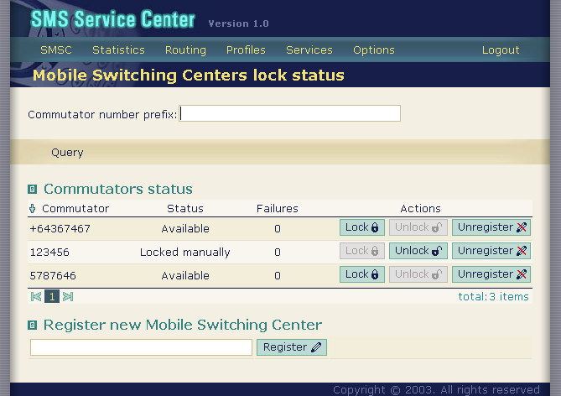

На странице реализована фильтрация выборки коммутаторов по префиксу адреса (кнопка «Query»). Для выборки по префиксу должно быть задано значение поля «Commutator number prefix», если значение не заданно, то выбираются все зарегистрированные коммутаторы. Выборка организованна в виде скроллируемой таблицы с возможностью сортировки по первым трём столбцам.
Администратор может зарегистрировать новый коммутатор. Для этого необходимо задать его адрес в сигнальной сети (номер) в секции «Register new Mobile Switching Center» и нажать кнопку «Register».
Для дерегистрации коммутатора, его принудительной блокировки или разблокировки администратор может выполнить соответствующие действия: «Unregister», «Lock», «Unlock» из строки соответствующей конкретному коммутатору.

Включение режима автоматической блокировки
Вы можете включить режим автоматической блокировки вновь регистрируемых коммутаторов. В этом случае необходимо будет вручную снять блокировку с коммутатора.
Чтобы включить режим автоматической блокировки вновь регистрируемых коммутаторов:
- Перейдите в раздел конфигурирования SMS центра;
- В секции «MSC manager» установите флаг «automatic registration»;
- Примените изменения конфигурации SMS центра.

Управление списками рассылки
SMS центр реализует поддержку списков рассылки и позволяет управлять ими. Администратор может осуществлять управление списками рассылки в разделе доступном из меню Options - Distribution lists. Множество списков рассылки организованно в виде скроллируемой таблицы с возможностями фильтрации и сортировки по имени списка и его владельцу.

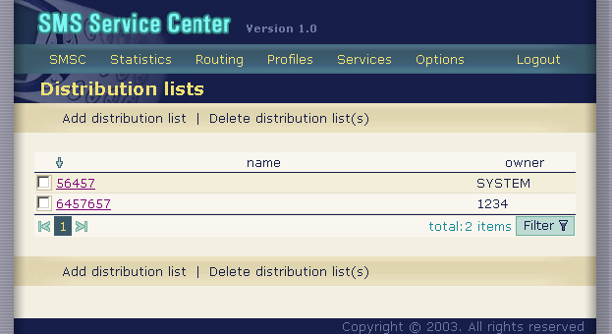

Добавление нового списка рассылки
Для добавления нового списка рассылки администратору нужно воспользоваться кнопкой «Add distribution list» в разделе Options - Distribution lists. На странице «Create distribution list» необходимо задать параметры нового списка рассылки.
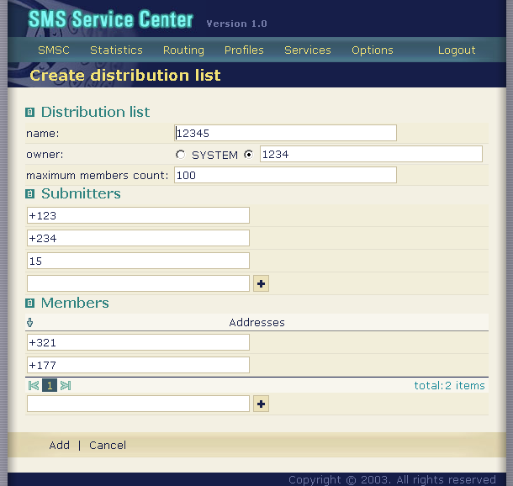
В секции «Distribution list» нужно задать уникальное имя нового списка рассылки (поле «name») и максимальное количество получателей данного списка рассылки (поле «maximum members count»). Необходимо указать, является ли список системным или персональным (радиогруппа), в последнем случае необходимо задать адрес владельца. Для создания персонального списка рассылки, предварительно, необходимо создать учётную запись абонента владельца списка. Максимальное количество получателей для персонального списка рассылки не должно быть больше определённого в учётной записи его владельца.
В секциях «Submitters» и «Members» необходимо определить соответственно адреса отправителей и получателей данного списка. Для добавления адреса можно воспользоваться кнопкой «+», для удаления адреса нужно просто удалить значение в соответствующей строке. Для подтверждения и создания нового списка рассылки нужно нажать «Add», для отмены «Cancel».

Модификация списка рассылки
Для просмотра и модификации параметров или элементов множеств отправителей и получателей администратор может перейти по ссылке соответствующей имени списка рассылки (слева) на страницу редактирования «Edit distribution list». Далее произвести необходимые действия аналогично описанному в предыдущем пункте. Для принятия изменений нажать кнопку «Save», для отказа от модификации «Cancel».

Удаление списков рассылки
Администратор может удалять списки рассылки. Для этого необходимо отметить (слева) списки рассылки подлежащие удалению и нажать кнопку «Delete distribution list(s)». Выбранные элементы будут удалены из конфигурации.

Управление услугой персональных списков рассылки
Система реализует работу не только системных списков рассылки, но и предоставляет услугу создания и поддержки персональных списков рассылок для абонентов. Владелец одного или нескольких персональных списков рассылки может самостоятельно (например с телефона) управлять ими: добавлять и удалять подписчиков и отправителей, создавать новые списки. Но определить владельца и задать для него определённые квоты может только администратор системы регистрируя персональную учётную запись абонента.
Учётная запись абонента (principal) включает адрес отправителя (как абонента), максимальное количество персональных списков (которое он может создать) и максимальное количеством подписчиков в каждом из этих списков.
Управление учётными записями, также как и заведение новых персональных списков рассылки, возложено на администратора системы. Администратор может управлять учётными записями абонентов в разделе администрирования доступном из меню Options - Distribution lists - principals. Учётные записи организованны в виде скроллируемой таблицы с возможностями сортировки по всем полям и выборки по префиксу адреса абонента. Учётные записи, также, создаются автоматически для всех отправителей в списках создаваемых администратором списков рассылки.
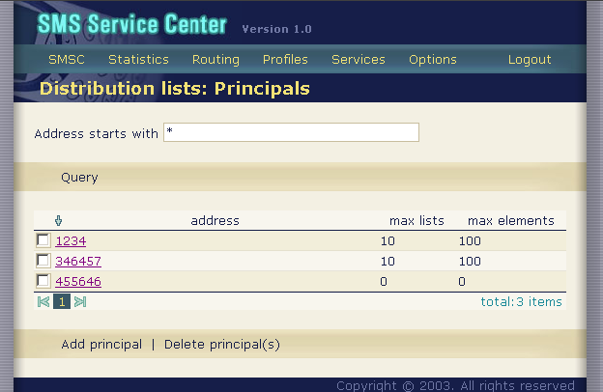
Для добавления новой учётной записи для абонента администратору нужно воспользоваться кнопкой «Add principal». Далее на странице «Edit principal» задать адрес абонента и квоты на количество списков рассылки и подписчиков.
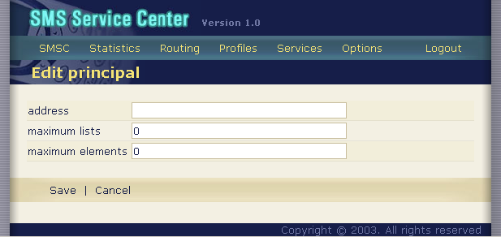
Чтобы создать учётную запись нажать «Save», для отмены «Cancel».
Модификация учётной записи осуществляется переходом по ссылке соответствующей адресу абонента (слева) и действиями аналогичными добавлению новой.
Для удаления одной или нескольких учётных записей необходимо отметить нужные и нажать кнопку «Delete principal(s)».

Директивы для операций
- send name …, где name это имя списка рассылки
используется для посылки сообщения в персональный список рассылки с мобильной станции, для посылки в системный список рассылки необходимо использовать: send /name …. Поскольку подсистеме такое сообщение доставляется штатными средствами сервис центра, поэтому эту же директиву можно использовать и при доступе через SMPP посредством submit_sm.
- add name
используется для создания персонального списка рассылки
- del name
используется для удаления персонального списка рассылки
- list
используется для листинга персональных списков рассылки
- addm name member
используется для добавления члена в список рассылки
- delm name member
используется для удаления члена из списка рассылки
- list name
используется для листинга членов списка рассылки

Консольное администрирование
Администратор также может производить конфигурирование SMS центра посредством интерфейса командной консоли. Командная консоль представляет собой TCP/IP сервер и доступна по telnet протоколу.
Поддерживаются два варианта взаимодействия сервера и администратора: один для ручного ввода команд, другой для доступа из программ в пакетном режиме (например из скриптового языка). Для этих целей сервер держит открытыми два порта указанные в конфигурации административного интерфейса: «humanPort» и «scriptPort».

Соглашение о формате вывода
Первый символ пробела в потоке вывода означает наличие новой строки вывода в отвечающем на команду сервере. Первый символ «+» или «-» означает окончание вывода ответа на команду и успешность или ошибку соответственно.

Соглашение о выводе символа приглашения
При открытии соединения на порте для для ручного ввода команд символ приглашения выводиться в выходной поток, второй порт предназначен для пакетного режима и символ приглашения не выводиться.

Команды администрирования системы

Авторизация
user <name> <password>

Работа с алиасами
Заметим, что значение алиаса является ключом
Параметры: alias_mask – маска алиаса, addrеss_value – адрес, hide/nohide – опции сокрытия номера (по умолчанию nohide).
add alias <alias_mask> <address_value> [hide | nohide]
delete alias <alias_mask>
view alias <alias_mask>
alter alias <alias_mask> <address_value> [hide | nohide]
list alias
- Тип alias_mask и address_value – ADDRESS.

Работа с профилями
Параметры: profile_address – адрес профиля, profile_mask – маска профиля.
add profile <profile_mask> report (full | none | final) locale <string> [encoding (default | ucs2 | latin1 | ucs2-latin1) [ussd7bit]] [alias [hide | nohide | substitute] [modifiable | notmodifiable]] [divert <string> [absent][barred][blocked][capacity][unconditional] [modifiable | notmodifiable]] [udhconcat on|off] [translit on|off] [group <string>] [inputaccessmask <number> | inputaccessbit <on|off> <bit number:0-31>] [outputaccessmask <number> | outputaccessbit <on|off> <bit number:0-31>]
в режиме smsx добавляется в конец: [servicesmask <number>| inputaccessbit <on|off> <bit number:0-31>][nick <string>]
alter profile <profile_address> [report (full | none | final)] [locale <string>] [encoding (default | ucs2 | latin1 | ucs2-latin1) [ussd7bit]] [alias [hide | nohide | substitute] [modifiable | notmodifiable]] [divert [(set <string>) | clear] [(on | off) [absent][barred][blocked][capacity][unconditional] [modifiable | notmodifiable]] [udhconcat on|off] [translit on|off] [group <string>] [inputaccessmask <number> | inputaccessbit <on|off> <bit number:0-31>] [outputaccessmask <number> | outputaccessbit <on|off> <bit number:0-31>]
в режиме smsx добавляется в конец: [nick <string>]
delete profile <profile_mask>
view profile <profile_address>
- Тип profile_mask и profile_address – ADDRESS.

Работа со списками рассылки
add principal <address> numlist <number> numelem <number>
alter principal <address> [numlist <number>] [numelem <number>]
list principal
view principal <address>
delete principal <address>
add dl <name> numelem <number> [owner <address>]
alter dl <name> numelem <number>
delete dl <name>
list dl
view dl <name>
add dlmember <name> <address>
delete dlmemeber <name> <address>
add dlsubmitter <name> <address>
delete dlsubmitter <name> <address>

Работа с направлениями

Субъекты
add subject <subject_name> [notes <string>] <defSmeId> <mask>[,<mask>,…, <mask>]
delete subject <subject_name>
view subject <subject_name>
alter subject <subject_name> [notes <string>] ( ((add | delete) <mask>[,<mask>,…, <mask>]) | defaultsme <defSmeId>)
list subject
- Тип mask – ADDRESS
- Тип defSmeId, subject_name – STRING | ID

Направления
add route <route_name> [notes <string>] [active | inactive] [hide | nohide] [replayPath (force | suppress | pass)] [blocked (allow | deny)] [forceDelivery] [transit] (bill | nobill) (arc | noarc) (allow | deny) (receipt | noreceipt) serviceid <number> priority <number> [dm (default | store | forward | datagram)] [acl <acl_id>] [provider <string>] [category <string>] [srcsme <string>] [fwd <string>] src (<srcdef>)+ dst (<dstdef>)+

alter route <route_name> [notes <string>] [active | inactive] [hide | nohide] [replayPath (force | suppress | pass)] [blocked (allow | deny)] [forceDelivery (on | off)] [transit (on | off)] [bill | nobill] [arc | noarc] [allow | deny] [receipt | noreceipt] [serviceid <number>] [priority <number>] [dm (default | store | forward | datagram)] [acl <acl_id>] [provider <string>] [category <string>] [srcsme <string>] [fwd <string>] [add | delete (src (<srcdef>)+ | dst (<dstdef>)+)]
- Отправители (srcdef)
(subj <subject_name>) | (mask <mask>)
- Адресаты (dstdef)
((subj <subject_name>) | (mask <mask>)) <systemid>
delete route <route_name>
view route <route_name>
list route
- Тип mask – ADDRESS
- Тип defSmeId, subject_name, systemid и route_name – STRING | ID
- number – целое неотрицательное число, acl_id – ID (long).

Работа с ACL
add acl name <acl_name> [notes <string>] cache (full | none)
delete acl <acl_id>
alter acl <acl_id> [name <new_acl_name>] [notes <string>] [cache (full | none)]
view acl <acl_id>
list acl
grant access to acl <acl_id> for < mask>
revoke access to acl <acl_id> for <mask>
check access to acl <acl_id> for <mask>
- Тип mask – ADDRESS
- Тип acl_name, description – STRING | ID
- Тип acl_id – ID (long)

Работа с провайдерами
add provider <provider_name>
delete provider <provider_name>
list provider

Работа с категориями
add category <category_name>
delete category <category_name>
list category

Работа с SME
add sme <sme_id> [mode (TX | RX | TRX)] [type (SMPP | SS7)] [smeN <number>] [addressRange <string>] [priority <number>] [ton <number>] [npi <number>] [interfaceVersion <number>] [systemType <string>] [password <string>] [timeout <number>] [receiptScheme <string>] [proclimit <number>] [schedlimit <number>] [accessmask <number> | accessbit <on|off> <bit number:0-31>] [wantAlias] [forceDC] [disabled]
alter sme <sme_id> [mode (TX | RX | TRX)] [type (SMPP | SS7)] [smeN <number>] [addressRange <string>] [priority <number>] [ton <number>] [npi <number>] [interfaceVersion <number>] [systemType <string>] [password <string>] [timeout <number>] [receiptScheme <string>] [proclimit <number>] [schedlimit <number>]
[accessmask <number> | accessbit <on|off> <bit number:0-31>] [wantAlias (on|off)] [forceDC (on|off)] [disabled (on|off)] [disconnect]
delete sme <sme_id>
view sme <sme_id>
list sme

Работа с закрытыми группами пользователей
add group <group name> [descr <string>]
alter group <group name | group id> [rename <new name>] [descr <new descr>] [add <mask>]* [del <mask>]*

Применение изменений
apply all – применить все изменения
apply routes – применить изменения в субьектах и маршрутах
apply aliases – применить изменения в алиасах
apply providers – применить изменения в провайдерах
apply categories – применить изменения в категориях
Изменения профилей применяются в момент обработки соответствующих комманд.

Утилитарные команды
Для экспорта статистики за указанный день в дефолтную или указанную базу данных.
export (stats | statistics) for <date_string> [to <driver> <source> <user> <password> <tables_prefix>], где tables_prefix – строка-префикс для имён таблиц которые будут созданы в указанной схеме ДБ.
Для экспорта сообщений находящихся в доставке на SMSC в дефолтную или указанную базу данных.
export (sms | messages) [to <driver> <source> <user> <password> <table_name>], где table_name – имя таблицы в указанной схеме ДБ куда будут выгружены сообщения.
Параметры driver, source, user и password задают JDBC параметры для доступа к схеме пользователя в БД.
Для экспорта сообщений из архива за указанный день в дефолтную или указанную базу данных.
export (archive) for <date_string> [to <driver> <source> <user> <password> <table_name>], где table_name – имя таблицы в указанной схеме ДБ куда будут выгружены сообщения.
Параметры driver, source, user и password задают JDBC параметры для доступа к схеме пользователя в БД.

Команды администрирования EmailSme
Для добавления профиля emaisme:
add emailsme ton <number> npi <number> address <string> username <string> [forwardemail <string>] [realname <string>] limittype <string> limitvalue <number>,
где limittype – [‘d’,’w’,’m’]
Для удаления профиля emailsme:
delete emailsme ton <number> npi <number> address <string>
Для просмотра профиля emailsme:
По id пользователя:
view emailsme id <userid>
По адресу:
view emailsme ton <number> npi <number> address <string>

Нотификация о состоянии центра по SNMP
При эксплуатации таких сложных комплексов как SMS/USSD центр возникает необходимость узнавать о возникающих проблемах или нештатных ситуациях от компонент самой платформы. С этой целью SMS/USSD центр оснащен системой нотификаций о поведении системы с использованием SNMP протокола. Система выдает SNMP trap в случаях:
- запуска или остановки одной из компонент комплекса,
- подключения или отключения SMPP клиентов,
- достижения высокого уровня ошибок доставки,
- достижения низкого уровня успешных попыток,
- достижения высокого уровня занятости дисковой подсистемы,
- высокого уровня занятости процессоров системы.
Система позволяет настраивать границы параметров по которым производится посылка трапов, и соответствующих уровней информирования. Определены следующие уровни в порядке увеличения серьезности проблемы normal, warning, minor, major, critical. Также сообщения уровня normal и статусом cleared отменяют ранее выставленную проблему. Все сообщения имеют признак категории и идентификатор, что позволяет связывать сообщения между собой, например при отключении SMPP клиента test посылается сообщение с категорией sme, идентификатором test, статусом active и уровнем major, однако если клиент подключается опять то посылается SNMP сообщение также с категорией sme и идентификаторм test, однако выставляется статус cleared и уровень normal, что оповещает внешнюю систему мониторинга о снятии проблемы.
Для отслеживания состояния операционной системы настраиваются проценты заполнения дисковых систем по их mount points. В случае с загрузкой процессоров, используется значение average load, в системе настраивается максимально приемлемое значение и процентные соотношения для каждого уровня сообщений.
Используя систему администрирования, можно настроить генерацию трапов по фактам обработки сообщений как для всей системы в целом, так и для каждого отдельного клиента центра. Центр в процессе обработки сообщений накапливает счетчики в зависимости от типа сообщения и результат его обработки, администратор настраивает интервал времени с частотой которого центр будет проверять счетчики на превышение или не достижения лимитов и генерировать трапы. Для настройки доступны следующие счетчики:
- accepted – принятые центром новые сообщения за интервал,
- rejected – не принятые к обработке сообщений,
- retried – повторно достовляемые сообщения,
- delivered – успешно доставленные сообщения,
- failed – не доставленные, удаленные, с истекшим сроком жизни сообщения,
- temperror – не успешные попытки доставки, в случае SMS будут производиться последующие попытки доставки,
- 0x014 – количество сообщений со статусом Message queue full,
- 0x058 – сообщения не доставленные по причине throtthled,
- 0x00d – количество ошибок подключения внешних клиентов (bind failed),
- SDP – количество ошибок специфичных для платформы SDP (Services Delivery Platform),
- other – сумма остальных не успешных результатов.

Структура трапа
Все трапы состоят из следующих объектов:
- Текст трапа:
  - В тексте первым словом всегда идет статус.
  - Затем название объекта.
  - Затем фиксированный текст.
  - Затем опциональные данные, отображающие информацию об аварии.
- Severity
- Категория аварии
- Идентификатор аварии
Общая запись трапа в текстовом виде выглядит так:
Дата и время,Идентификатор аварии,Категория аварии,Severity,Текст аварии
Например:
17.12.2008 11:57:32,"MAP_PROXY","ESME",1,"CLEARED ESME MAP_PROXY registration successful (AlaramID=MAP_PROXY; severity=1)"

Статус

Статус | Описание | Когда возникает
Active | Возникновение аварийной ситуации | В случае прохождения порогов Warning, Minor, Major или Critical в сторону ухудшения ситуации.
Cleared | Устранение аварийной ситуации | В случае прохождения порога Warning в сторону нормализации ситуации.

Важность (Severity)

Важность | Значение | Описание | Когда возникает
Critical | 5 | Критичная авария | В случае прохождения порога Critical в сторону ухудшения ситуации.
Major | 4 | Важная авария | В случае прохождения порога Major в сторону ухудшения ситуации либо при прохождении порога Critical в сторону нормализации.
Minor | 3 | Авария | В случае прохождения порога Minor в сторону ухудшения ситуации либо при прохождении порога Major в сторону нормализации.
Warning | 2 | Предаварийное состояние | В случае прохождения порога Warning в сторону ухудшения ситуации либо при прохождении порога Minor в сторону нормализации.
Normal | 1 | Нормальное функционирование | В случае прохождения порога Warning в сторону нормализации ситуации.

Категория аварии
Характеризует часть системы, к которой относится данный трап.
Выделены следующие объекты:
- SYSTEM – платформа и внутренние приложения. В данной категории действуют трапы о активации/деактивации SMS/USSD центра, запуске/остановки кластерных приложений относящихся к платформе.
- OS – операционная система. Дополнительные скрипты используют эту категорию для предупреждения высокого значения average load, и большой заполненности дисковой системы.
- ESME – приложения, взаимодействующие с системой. Используется трапами о подключении и отключении SMPP клиентов к SMS/USSD Центру
- SMPP – протокол взаимодействия системы с приложениями. Трапы основанные на счетчиках траффика и ошибок для отдельных ESME.
- ITP – взаимодействие системы с сигнальными модулями. Трапы о статусе SCTP ассоциаций.

Идентификатор аварии
Идентификатор аварии или AlarmID уточняет какая именно авария зарегистрирована (или устранена) относительно указанного объекта.
Специфицируется персонально для каждого варианта трапа.

Запрос статистических счетчиков центра по SNMP
SMS центр предоставляет возможность запроса текущих показаний статистических счетчиков для всей системы в целом, так и для каждого отдельного клиента центра.
Детальная информация о параметрах SNMP запросов находится в MIB файле.
Для запроса глобальных счетчиков необходимы считывать значения следующих SNMP объектов: submitOK, submitERR, deliverOK, deliverERR, rescheduled.
Для запроса статистики по конкретному клиенту центра необходимо обращаться к SNMP таблице smeTable.

Приложения (Annexes)

Коды для результатов операций и ошибок
Весь список можно логически поделить на три секции: коды SMPP (в диапазоне 0..1023), коды SMSC (в диапазоне 1024..1099), коды MAP (в диапазоне 1100..1279). Коды MAP и SMSC находятся в области, зарезервированной для производителей центров коротких сообщений.
При отображении ошибок в административном интерфейсе для указания категории кода используются следующие префиксы:
- SMP – для кодов SMPP протокола (0..1023)
- SMC – для кодов ядра сервис центра (1024..1108)
- MUR – MAP-U-ABORT, прерывание диалога приложением MAP (1109..1113)
- MPR – MAP-P-ABORT, прерывание диалога уровнем TCAP (1120..1126)
- MRR – отказ в открытии диалога (1128..1133)
- MPE – ошибки уровня TCAP (1135..1151)
- MAP – ошибки уровня MAP (1152..1259)

Мнемокод | Значение | Описание
OK | 0 | No Error
INVMSGLEN | 1 | Message Length is invalid
INVCMDLEN | 2 | Command Length is invalid
INVCMDID | 3 | Invalid Command ID
INVBNDSTS | 4 | Incorrect BIND Status for given command
ALYBND | 5 | ESME Already in Bound State
INVPRTFLG | 6 | Invalid Priority Flag
INVREGDLVFLG | 7 | Invalid Registered Delivery Flag
SYSERR | 8 | System Error
INVSRCADR | 10 | Invalid Source Address
INVDSTADR | 11 | Invalid Dest Addr
INVMSGID | 12 | Message ID is invalid
BINDFAIL | 13 | Bind Failed
INVPASWD | 14 | Invalid Password
INVSYSID | 15 | Invalid System ID
CANCELFAIL | 17 | Cancel SM Failed
REPLACEFAIL | 19 | Replace SM Failed
MSGQFUL | 20 | Message Queue Full
INVSERTYP | 21 | Invalid Service Type
INVNUMDESTS | 51 | Invalid number of destinations
INVDLNAME | 52 | Invalid Distribution List name
INVDESTFLAG | 64 | Destination flag is invalid (submit_multi)
INVSUBREP | 66 | Invalid 'submit with replace' request
INVESMCLASS | 67 | Invalid esm_class field data
CNTSUBDL | 68 | Cannot Submit to Distribution List
SUBMITFAIL | 69 | submit_sm or submit_multi failed
INVSRCTON | 72 | Invalid Source address TON
INVSRCNPI | 73 | Invalid Source address NPI
INVDSTTON | 80 | Invalid Destination address TON
INVDSTNPI | 81 | Invalid Destination address NPI
INVSYSTYP | 83 | Invalid system_type field
INVREPFLAG | 84 | Invalid replace_if_present flag
INVNUMMSGS | 85 | Invalid number of messages
THROTTLED | 88 | Throttling error
INVSCHED | 97 | Invalid Scheduled Delivery Time
INVEXPIRY | 98 | Invalid message validity period (Expiry time)
INVDFTMSGID | 99 | Predefined Message Invalid or Not Found
RX_T_APPN | 100 | ESME Receiver Temporary App Error Code
RX_P_APPN | 101 | ESME Receiver Permanent App Error Code
RX_R_APPN | 102 | ESME Receiver Reject Message Error Code
QUERYFAIL | 103 | query_sm request failed
INVOPTPARSTREAM | 192 | Error in the optional part of the PDU Body
OPTPARNOTALLWD | 193 | Optional Parameter not allowed
INVPARLEN | 194 | Invalid Parameter Length
MISSINGOPTPARAM | 195 | Expected Optional Parameter missing
INVOPTPARAMVAL | 196 | Invalid Optional Parameter Value
DELIVERYFAILURE | 254 | Delivery Failure (used for data_sm_resp)
UNKNOWNERR | 255 | Unknown Error
PROHIBITED | 257 | Prohibited
INVDCS | 260 | Invalid Data Coding Scheme
NOROUTE | 1025 | No route defined
EXPIRED | 1026 | Message expired
DELIVERYTIMEDOUT | 1027 | Delivery attempt timed out
SMENOTCONNECTED | 1028 | Sme is not connected
BLOCKEDMSC | 1029 | Msc is blocked
DELETED | 1030 | Message was deleted by administrator
USSDDLGNFOUND | 1031 | USSD dialog not found for response (PSSR_RESP)
USSDMSGTOOLONG | 1032 | USSD msg can't be concatenated or truncated
INCOMPLETECONCATMSG | 1033 | Not all parts of concatenated message received
DUPLICATECONCATPART | 1034 | Duplicate part of concatenated message
TRANSACTIONTIMEDOUT | 1035 | Transactioin was timed out
LICENSELIMITREJECT | 1037 | Ssms rejected due to license limit
USSDDLGREFMISM | 1038 | USSD dialog exists but reference mismatch (PSSR_RESP)
DENIEDBYINMAN | 1039 | Inman return charge resp with CHARGE NOT POSSIBLE
DEFERREDDELIVERY | 1040 | Deferred sms with charge on delivery policy
DENIEDBYCLOSEDGROUP | 1041 | Member of closed group tried to send sms to restricted address
DENIEDBYACCESSMASK | 1042 | Access mask prohibited submit
NOCONNECTIONTOINMAN | 1043 | failed to connect to inman
MSMEMCAPACITYFULL | 1044 | mobile station cannot receive sms due to memory limit
MAPINTERNALFAILURE | 1045 | map internal exception
SCHEDULERLIMIT | 1046 | either soft or hard scheduler limit reached
DPFSMENOTCONNECTED | 1047 | failed to send alert notification, sme not connected. pseudoerror.
BACKUPSMERESCHEDULE | 1048 | ??? (noresp|blockedmsc)+(backupsme on route)=>this error
MAP_UR_NO_REASON | 1109 | MAP operation failed, user provided no reason
MAP_UR_RESOURCE_LIM_T | 1110 | MAP operation failed due to resource limitation on user side
MAP_UR_RESOURCE_UNAVAIL | 1111 | MAP operation failed due to resource unavailability on user side
MAP_UR_APPL_PROC_CANCEL | 1112 | MAP operation failed because application process cancelled
MAP_UR_PROC_ERROR | 1113 | MAP operation failed because processing error occured
MAP_ABNORMAL_DIALOGUE | 1120 | MAP provider returned abnormal dialogue
MAP_PROVIDER_MALFUNCTION | 1121 | MAP provider returned malfunction cause
MAP_TRANSACTION_RELEASED | 1122 | MAP provider released transaction
MAP_RESOURCE_LIM_T | 1123 | MAP provider returned resource limitation cause
MAP_MAINTENANCE_ACTIVITY | 1124 | MAP provider is under maintenance
MAP_VERSION_INCOMPATIBILITY | 1125 | MAP provider returned incompatible version cause
MAP_DIALOGUE_TIMEOUT | 1126 | MAP provider timed out dialogue
MAP_REFUSE_REASON_NO_REASON | 1128 | MAP operation refused without reason
MAP_REFUSE_REASON_INV_DEST_REF | 1129 | MAP operation refused because invalid destination reference specified
MAP_REFUSE_REASON_INV_ORIG_REF | 1130 | MAP operation refused because invalid originating reference specified
MAP_REFUSE_REASON_APP_CONTEXT_NOT_SUPP | 1131 | MAP operation refused because application context is not supported
MAP_REFUSE_REASON_NODE_NOT_REACHABLE | 1132 | MAP operation refused because remote node not reachable
MAP_REFUSE_REASON_VERS_INCOMPATIBLE | 1133 | MAP operation refused because application context version is not compatible
RESCHEDULEDNOW | 1134 | Message was rescheduled for immediate retransmition
MAP_DUPLICATED_INVOKE_ID | 1136 | MAP provider error
MAP_NOT_SUPPORTED_SERVICE | 1137 | MAP provider error
MAP_MISTYPED_PARAMETER | 1138 | MAP provider error
MAP_RESOURCE_LIMITATION | 1139 | MAP provider error
MAP_INITIATING_RELEASE | 1140 | MAP provider error
MAP_UNEXPECTED_RESPONSE_FROM_PEER | 1141 | MAP provider error
MAP_SERVICE_COMPLETION_FAILURE | 1142 | MAP provider error
MAP_NO_RESPONSE_FROM_PEER | 1143 | MAP provider error
MAP_INVALID_RESPONSE_RECEIVED | 1144 | MAP provider error
MAP_UNEXPECTED_TRANSACTION_ID | 1145 | MAP provider error
MAP_UNRECOGNIZED_COMPONENT | 1146 | MAP provider error
MAP_MISTYPED_COMPONENT | 1147 | MAP provider error
MAP_BADSTRUCTURED_COMPONENT | 1148 | MAP provider error
MAP_UNRECOGNIZED_LINKED_ID | 1149 | MAP provider error
MAP_LINKED_RESPONSE_UNEXPECTED | 1150 | MAP provider error
MAP_UNEXPECTED_LINKED_OPERATION | 1151 | MAP provider error
UNKSUBSCRIBER | 1153 | Unknown subscriber
UNDEFSUBSCRIBER | 1157 | Unidentified subscriber
ABSENTSUBSCRIBERSM | 1158 | Absent subscriber SM
ROAMINGNOTALWD | 1160 | Roaming not allowed
ILLEGALSUBSCRIBER | 1161 | Illegal subscriber
TELSVCNOTPROVIS | 1163 | Teleservice not provisioned
INVEQUIPMENT | 1164 | Illegal Equipment
CALLBARRED | 1165 | Call Barred
CUGREJECT | 1167 | CUG reject
FACILITYNOTSUPP | 1173 | Facility Not Supported
ABSENTSUBSCR | 1179 | Absent Subscriber
SUBSCRBUSYMT | 1183 | Subscriber Busy for MT SMS.
SMDELIFERYFAILURE | 1184 | SM Delivery Failure
MWLISTFULL | 1185 | Message Waiting List Full
SYSFAILURE | 1186 | System Failure
DATAMISSING | 1187 | Data Missing
UNEXPDATA | 1188 | Unexpected Data value
USSDSESSIONTERMABN | 1217 | Smpp+ error
UNKALPHABET | 1223 | Unknown alphabet
USSDBUSY | 1224 | USSD busy
INVPRBRESLIM | 1258 | Invoke problem. Resource limitation
INVPRBINITREL | 1259 | Invoke problem. Initiating release

Формат статистических таблиц

Формат временного интервала (столбец PERIOD)
Все таблицы имеют столбец PERIOD. Значения в нём представляют собой числовые выражения даты и времени – периодов к которым относятся данные в других столбцах таблицы. Значение периода показывает время с которого производились замеры статистических параметров. Формат значения для периода – «yyyyMMddHH» или может быть вычислен по формуле: 1000000*год+10000*месяц+100*день+час, где месяц от 1 до 12, а час от 0 до 23. Минуты и секунды не учитываются. Например, 23 Января 2005 года 18 часов представляется в виде числа 2005012318. Для вычислений используется локальное время сервера на котором запущен SMS центр.

Cтатистика по обработке сообщений общая (SMS_STAT_SMS)
Имя столбца | Назначение/описание | Тип данных
PERIOD | Временной интервал | NUMBER(22) INDEXED
ACCEPTED | Количество сообщений принятых в обработку SMS центром | NUMBER(22)
REJECTED | Количество сообщений не принятых в обработку SMS центром | NUMBER(22)
DELIVERED | Количество сообщений успешно доставленных SMS центром | NUMBER(22)
FAILED | Количество сообщений не доставленных SMS центром | NUMBER(22)
RESCHEDULED | Количество сообщений отложенных/перепланированных SMS центром | NUMBER(22)
TEMPORAL | Количество временных ошибок при доставке сообщений SMS центром | NUMBER(22)
PEAK_I | Пиковая нагрузка на вход SMS центра (сообщений в секунду) | NUMBER(22) DEFAULT 0
PEAK_O | Пиковая нагрузка на выход SMS центра (сообщений в секунду) | NUMBER(22) DEFAULT 0

Статистика по кодам ошибок общая (SMS_STAT_STATE)
Имя столбца | Назначение/описание | Тип данных
PERIOD | Временной интервал | NUMBER(22) INDEXED
ERRCODE | Код результата/ошибки (в том числе DELIVERY_OK) | NUMBER(22) INDEXED
COUNTER | Количество ситуаций с указанным ERRCODE | NUMBER(22)

Статистика по активности сервисов (SMS_STAT_SME)
Имя столбца | Назначение/описание | Тип данных
PERIOD | Временной интервал | NUMBER(22) INDEXED
SYSTEMID | Идентификатор сервиса (SME_ID) | VARCHAR2(16) INDEXED
ACCEPTED | Количество сообщений принятых в обработку SMS центром от сервиса | NUMBER(22)
REJECTED | Количество сообщений не принятых в обработку SMS центром от сервиса | NUMBER(22)
DELIVERED | Количество сообщений успешно доставленных SMS центром от сервиса | NUMBER(22)
FAILED | Количество сообщений не доставленных SMS центром от сервиса | NUMBER(22)
RESCHEDULED | Количество сообщений отложенных/перепланированных SMS центром от сервиса | NUMBER(22)
TEMPORAL | Количество временных ошибок при доставке сообщений SMS центром от сервиса | NUMBER(22)
PEAK_I | Пиковая нагрузка на вход SMS центра (сообщений в секунду) от сервиса | NUMBER(22) DEFAULT 0
PEAK_O | Пиковая нагрузка на выход SMS центра (сообщений в секунду) для сервиса | NUMBER(22) DEFAULT 0

Статистика по кодам ошибок для сервисов (SMS_STAT_SME_STATE)
Имя столбца | Назначение/описание | Тип данных
PERIOD | Временной интервал | NUMBER(22) INDEXED
SYSTEMID | Идентификатор сервиса (SME_ID) | VARCHAR2(16) INDEXED
ERRCODE | Код результата/ошибки (в том числе DELIVERY_OK) | NUMBER(22) INDEXED
COUNTER | Количество ситуаций с указанным ERRCODE | NUMBER(22)

Статистика по маршрутам прохождения сообщений (SMS_STAT_ROUTE)
Имя столбца | Назначение/описание | Тип данных
PERIOD | Временной интервал | NUMBER(22) INDEXED
ROUTEID | Идентификатор маршрута (ROUTE_ID) | VARCHAR2(32) INDEXED
ACCEPTED | Количество сообщений принятых в обработку SMS центром по маршруту | NUMBER(22)
REJECTED | Количество сообщений не принятых в обработку SMS центром по маршруту | NUMBER(22)
DELIVERED | Количество сообщений успешно доставленных SMS центром по маршруту | NUMBER(22)
FAILED | Количество сообщений не доставленных SMS центром по маршруту | NUMBER(22)
RESCHEDULED | Количество сообщений отложенных/перепланированных SMS центром при отправке по маршруту | NUMBER(22)
TEMPORAL | Количество временных ошибок при доставке сообщений SMS центром по маршруту | NUMBER(22)
PEAK_I | Пиковая нагрузка на вход SMS центра (сообщений в секунду) по маршруту | NUMBER(22) DEFAULT 0
PEAK_O | Пиковая нагрузка на выход SMS центра (сообщений в секунду) по маршруту | NUMBER(22) DEFAULT 0

Статистика по кодам ошибок для маршрутов (SMS_STAT_ROUTE_STATE)
Имя столбца | Назначение/описание | Тип данных
PERIOD | Временной интервал | NUMBER(22) INDEXED
ROUTEID | Идентификатор маршрута (ROUTE_ID) | VARCHAR2(32) INDEXED
ERRCODE | Код результата/ошибки (в том числе DELIVERY_OK) | NUMBER(22) INDEXED
COUNTER | Количество ситуаций с указанным ERRCODE | NUMBER(22)

Диаграмма взаимодействия в ходе USSD сессии
Идентификатором USSD сессии с точки зрения центра является номер абонента, поскольку мобильный терминал может поддерживать только одну сессию. Поле user_message_reference используется центром для проверки корректности ответов SME, чтобы исключить возможность работы по уже не существующей сессии (обрыв сессии абонентом, истечение таймаута на HLR). Таким образом идентификатором сессии со стороны SME нужно считать пару MSISDN, user_message_reference.
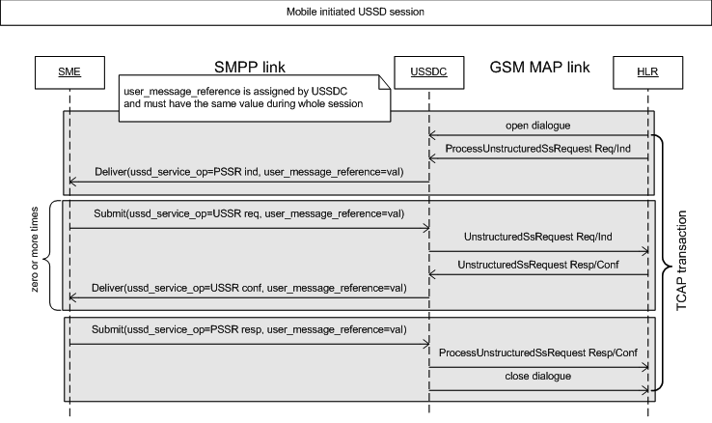Схема 5.1

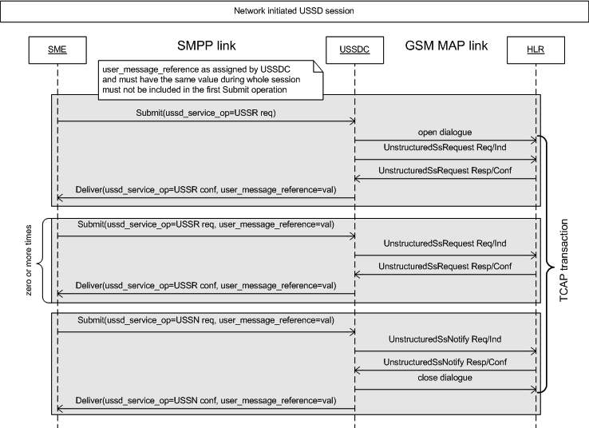Схема 5.2

Взаимодействие с сигнальной сетью
Платформа MCISme, с точки зрения сети сигнализации, является пунктом, обрабатывающим сообщения ISUP протокола. Используется квазисвязанный режим. Протокол взаимодействия проиллюстрирован ниже.
IAM – начальное адресное сообщение
REL – разъединение, коды причин задаются в конфигурации платформы
RLC – разъединение завершено
Ниже приведены примеры указанных сообщений в частично декодированной форме:
Frame 1 (IAM)
Message Transfer Part Level 2
Message Transfer Part Level 3
ISDN User Part
CIC: 2
Message type: Initial address (1)
Nature of Connection Indicators: 0x0
Forward Call Indicators: 0x6001
Calling Party's category: 0xa (ordinary calling subscriber)
Transmission medium requirement: 0 (speech)
Called Party Number: 3832999971F
Pointer to start of optional part: 10
Calling Party Number: 9139167634
Optional forward call indicators: non-CUG call (128)
Redirecting Number: 9139859489
Redirection Information
Original Called Number: 9139859489
User service information, (3 bytes length)
Propagation delay counter = 90 ms
MLPP precedence: NI = 0700, MLPP service domain = 0xff
Location number: 79139860001
Parameter compatibility information (6 bytes length)
End of optional parameters (0)
0000 02 03 ff c5 f3 bb fd 2e 02 00 01 00 60 01 0a 00 ............`...
0010 02 0a 08 81 90 83 23 99 99 17 0f 0a 07 03 13 19 ......#.........
0020 93 61 67 43 08 01 80 0b 07 03 10 19 93 58 49 98 .agC.........XI.
0030 13 02 23 21 28 07 03 10 19 93 58 49 98 1d 03 80 ..#!(.....XI....
0040 90 a3 31 02 00 5a 3a 06 43 07 00 00 00 ff 3f 08 ..1..Z:.C.....?.
0050 84 93 97 31 89 06 00 01 39 06 31 d0 3a d0 3f c0 ...1....9.1.:.?.
0060 00 .
Frame 2 (REL)
Message Transfer Part Level 2
Message Transfer Part Level 3
ISDN User Part
CIC: 2
Message type: Release (12)
Cause indicators, see Q.850 (2 bytes length)
Mandatory Parameter: 18 (Cause indicators)
Pointer to Parameter: 2
Parameter length: 2
Cause indicators (-> Q.850)
.... 0000 = Cause location: User (U) (0)
.00. .... = Coding standard: ITU-T standardized coding (0x00)
1... .... = Extension indicator: last octet
.001 0011 = Cause indicator: No answer from user (user alerted) (19)
1... .... = Extension indicator: last octet
No optional parameter present (Pointer: 0)
0000 02 03 ff e5 f6 fb fc 2e 02 00 0c 02 00 02 80 93 ................
Frame 3 (RLC)
Message Transfer Part Level 2
Message Transfer Part Level 3
ISDN User Part
CIC: 2
Message type: Release complete (16)
No optional parameter present (Pointer: 0)
0000 02 03 ff c5 f3 bb fd 2e 02 00 10 00 ............

Значение этого параметра недоступно в шаблоне отчета об успешном окончании процесса доставке

